

HỌC VIỆN CÔNG NGHỆ BƯU CHÍNH VIỄN THÔNG
KHOA CÔNG NGHỆ THÔNG TIN 1



BÁO CÁO MÔN HỌC
PHÂN TÍCH VÀ THIẾT KẾ HỆ THỐNG THÔNG TIN

Đề tài: Hệ thống quản lí Mùa giải xe công thức F1

Lớp : | D23CTPM01-B
Nhóm bài tập lớn: | N07
Thành viên: | Nguyễn Tự Kiên | B23DCCN465
 | Bùi Văn Lâm | B23DCCN477
 | Văn Thị Mai Linh | B23DCCN489

Pha thiết kế
Module M3
1. | Quản lý thông tin nhà tài trợ
2. | Ký hợp đồng tài trợ
3. | Trả thưởng cho các tay đua theo chặng đua

Hà Nội – 2026
Mục lục
PHA LẤY YÊU CẦU 4
1. Miêu tả module bằng ngôn ngữ tự nhiên 4
1.1. Mục đích và phạm vi 4
1.2. Ai được dùng ?, làm cái gì ? 4
1.3. Các chức năng hoạt động như thế nào? 4
1.4. Các đối tượng thông tin cần phải xử lý là gì? 8
1.5. Quan hệ giữa các thông tin cần xử lý 9
2. Mô tả module bằng ngôn ngữ UML 9
2.1. UC tổng quan cho module 9
2.2. Use case chi tiết cho từng chức năng 10
PHA PHÂN TÍCH 14
1. Kịch bản chuẩn 14
1.1. Chức năng quản lý thông tin nhà tài trợ (Tìm kiếm nhà tài trợ) 14
1.2. Chức năng ký hợp đồng tài trợ 15
1.3. Chức năng trả thưởng cho tay đua theo chặng đua (Online) 20
2. Trích lớp thực thể liên quan 22
3. Biểu đồ trạng thái 24
3.1. Chức năng quản lý thông tin nhà tài trợ (Tìm kiếm nhà tài trợ) 24
3.2. Chức năng ký hợp đồng tài trợ 25
3.3. Chức năng trả thưởng cho tay đua theo chặng đua (Online) 27
4. Biểu đồ lớp 28
4.1. Chức năng quản lý thông tin nhà tài trợ (Tìm kiếm nhà tài trợ) 28
4.2. Chức năng ký hợp đồng tài trợ 30
4.3. Chức năng trả thưởng cho tay đua theo chặng đua (Online) 35
5. Biểu đồ cộng tác 37
5.1. Chức năng quản lý thông tin nhà tài trợ (Tìm kiếm nhà tài trợ) 37
5.2. Chức năng ký hợp đồng tài trợ 39
5.3. Chức năng trả thưởng cho tay đua theo chặng đua (Online) 41
PHA THIẾT KẾ 43
1. Biểu đồ thiết kế lớp thực thể 43
2. Biểu đồ thiết kế CSDL 45

PHA LẤY YÊU CẦU

Miêu tả module bằng ngôn ngữ tự nhiên

Mục đích và phạm vi

Mục đích
Hệ thống trang web quản lý Mùa giải xe Công thức 1 (F1) là hệ thống phần mềm phục vụ công tác tổ chức và quản lý các nguồn tài trợ cho Mùa giải. Hệ thống phục vụ Ban tổ chức quản lý thông tin nhà tài trợ, ký hợp đồng tài trợ và trả thưởng cho các tay đua theo chặng đua.

Phạm vi
  - Kiểu ứng dụng: Phần mềm chạy trên máy tính cá nhân hoặc laptop.
  - Phạm vi sử dụng: Dùng trong Mùa giải xe công thức F1 (có thể chạy trên nhiều máy nhưng đồng bộ cơ sở dữ liệu)
  - Những người được vào hệ thống và chức năng khi mỗi người thực hiện vào hệ thống theo quy định sau:
    - Người dùng hệ thống: Nhân viên Ban tổ chức, nhà tài trợ và tay đua
    - Chức năng hệ thống:
      - Quản lý thông tin nhà tài trợ
      - Ký hợp đồng tài trợ
      - Trả thưởng cho các tay đua theo chặng đua

Ai được dùng ?, làm cái gì ?

Thành viên hệ thống
  - Thành viên hệ thống được phép thực hiện các chức năng sau:
    - Đăng nhập vào hệ thống
    - Đổi mật khẩu cá nhân

Thành viên Ban tổ chức
  - Thành viên Ban tổ chức được phép thực hiện các chức năng sau:
    - Quản lý thông tin nhà tài trợ: Thêm, sửa, xoá, xem và tìm kiếm theo yêu cầu của nhà tài trợ.
    - Ký hợp đồng tài trợ: Soạn và xác nhận hợp đồng đã ký với nhà tài trợ.
    - Trả thưởng cho các tay đua theo chặng đua: Thực hiện trả thưởng cho tay đua online hoặc offline.

Nhà tài trợ
  - Nhà tài trợ được phép thực hiện các chức năng sau:
    - Quản lý thông tin nhà tài trợ: Xem và cập nhật thông tin của nhà tài trợ

Các chức năng hoạt động như thế nào?

Quản lý thông tin nhà tài trợ
Có hai trường hợp xảy ra:
    - Ban tổ chức quản lí thông tin nhà tài trợ toàn hệ thống với các thao tác cho phép là: Thêm, sửa, xoá, xem thông tin theo yêu cầu của nhà tài trợ
    - Nhà tài trợ quản lí thông tin cá nhân nhà tài trợ với thao tác cho phép là: Xem, sửa thông tin nhà tài trợ
Chi tiết trường hợp ban tổ chức quản lí thông tin nhà tài trợ toàn hệ thống:
  - Ban tổ chức đăng nhập vào hệ thống bằng tên đăng nhập và mật khẩu.
  - Nếu đăng nhập thành công, hệ thống hiển thị giao diện chính của Ban tổ chức. Giao diện chính có menu gồm ba chức năng:
    - Quản lý thông tin nhà tài trợ.
    - Ký hợp đồng tài trợ
    - Trả thưởng cho các tay đua theo chặng đua
  - Nếu đăng nhập thất bại, hệ thống hiển thị thông báo “Tên đăng nhập hoặc mật khẩu không chính xác”. Ban tổ chức nhập lại tên đăng nhập và mật khẩu.
  - Từ giao diện chính, Ban tổ chức chọn chức năng “Quản lý thông tin nhà tài trợ”.
  - Hệ thống hiển thị ra giao diện quản lý thông tin nhà tài trợ cho ban tổ chức.
  - Ban tổ chức có thể nhập mã hoặc tên nhà tài trợ vào ô tìm kiếm.
  - Hệ thống tìm kiếm và hiển thị các nhà tài trợ có mã hoặc tên phù hợp với điều kiện tìm. Nếu không có nhà tài trợ phù hợp, hệ thống hiển thị thông báo “Không tìm thấy nhà tài trợ”. Nếu có, hệ thống hiển thị danh sách gồm các thông tin sau (mã số thuế không hiển thị trong danh sách và chỉ được hiển thị khi xem thông tin chi tiết của nhà tài trợ):
    - Mã nhà tài trợ
    - Tên nhà tài trợ
    - Email
    - Số điện thoại
    - Trạng thái hợp tác
      - Đang hợp tác
      - Ngừng hợp tác
  - Ban tổ chức chọn nhà tài trợ cần tìm.
  - Hệ thống hiển thị thông tin chi tiết của nhà tài trợ:
    - Tên nhà tài trợ
    - Lĩnh vực
    - Mã số thuế
    - Địa chỉ
    - Số điện thoại
    - Email
    - Danh sách các hợp đồng tài trợ đã ký với ban tổ chức.
  - Nếu không tìm thấy nhà tài trợ cần tìm, ban tổ chức có thể chọn chức năng “Thêm nhà tài trợ” để thêm nhà tài trợ mới.
  - Hệ thống hiển thị giao diện thêm nhà tài trợ gồm các ô: tên nhà tài trợ, mã số thuế, lĩnh vực, địa chỉ, số điện thoại và email.
  - Ban tổ chức điền các thông tin về nhà tài trợ mới rồi chọn “Lưu”.
  - Hệ thống lưu nhà tài trợ mới, cập nhật danh sách nhà tài trợ.

Ký hợp đồng tài trợ
  - Sau khi đăng nhập thành công, tại giao diện chính ban tổ chức, hệ thống hiện ra giao diện gồm 3 nút tương đương với 3 chức năng:
    - Quản lý thông tin nhà tài trợ
    - Ký hợp đồng tài trợ
    - Trả thưởng cho tay đua theo chặng đua
  - Ban tổ chức chọn chức năng “Ký hợp đồng tài trợ”.
  - Hệ thống hiển thị form điền các thông tin về hợp đồng như:
    - Nhà tài trợ
    - Mùa giải
    - Thời gian bắt đầu có hiệu lực.
    - Thời gian hợp đồng hết hiệu lực.
    - Giá trị hợp đồng.
    - Các quyền lợi của nhà tài trợ.
    - Các điều khoản của hợp đồng.
    - Người đại diện của nhà tài trợ.
    - Người đại diện của ban tổ chức
  - Ban tổ chức chọn nhà tài trợ và mùa giải, sau đó cùng nhà tài trợ tiến hành thỏa thuận về thời gian hiệu lực của hợp đồng, giá trị tài trợ, quyền lợi và các điều khoản của hợp đồng, sau đó nhập các chọn các điều khoản và quyền lợi sau thoả thuận, điền thông tin như thời gian và giá trị hợp đồng cùng thông tin đại diện nhà tài trợ và đại diện BTC vào hệ thống rồi nhấn “Lưu và in hợp đồng”.
  - Hệ thống kiểm tra tính hợp lệ của hợp đồng, nếu hợp lệ hệ thống lưu hợp đồng vào hệ thống ở trạng thái “Chờ ký” và in hợp đồng
  - Ban tổ chức và đại diện nhà tài trợ kiểm tra nội dung và thực hiện ký hợp đồng. Sau khi hai bên ký kết, Ban tổ chức nhấn “Xác nhận ký kết hợp đồng”.
  - Hệ thống ghi nhận ngày ký hợp đồng, cập nhật trạng thái hợp đồng từ “Chờ ký” thành “Đã ký” và lưu lại các thông tin của hợp đồng gồm
    - Mã hợp đồng.
    - Nhà tài trợ.
    - Mùa giải được tài trợ.
    - Ngày lập hợp đồng.
    - Ngày ký hợp đồng.
    - Thời gian bắt đầu có hiệu lực.
    - Thời gian hợp đồng hết hiệu lực.
    - Giá trị hợp đồng.
    - Các điều khoản trong hợp đồng
    - Các quyền lợi của nhà tài trợ
    - Người đại diện của nhà tài trợ.
    - Người đại diện của Ban tổ chức.
    - Trạng thái hợp đồng.

Trả thưởng cho tay đua theo chặng đua
  - Sau khi đăng nhập thành công vào hệ thống, tại giao diện chính của Ban tổ chức, hệ thống hiển thị ra giao diện gồm ba nút chức năng đại diện cho ba phân hệ chính:
    - Quản lý thông tin nhà tài trợ.
    - Ký hợp đồng tài trợ.
    - Trả thưởng cho tay đua theo chặng đua.
  - Ban tổ chức chọn chức năng “Trả thưởng cho các tay đua theo chặng đua”.
  - Hệ thống hiển thị 2 lựa chọn trả “Online” hoặc “Offline”.
  - Ban tổ chức chọn trả “Online”.
  - Hệ thống hiển thị danh sách các Mùa giải xe Công thức F1.
  - Ban tổ chức chọn mùa giải cần trả thưởng.
  - Hệ thống hiển thị danh sách các chặng đua đã đua. Mỗi chặng có các thông tin:
    - Mã chặng đua.
    - Tên chặng đua.
    - Số vòng đua.
    - Địa điểm.
    - Ngày và giờ tổ chức
    - Mô tả
  - Ban tổ chức chọn một chặng đua từ danh sách.
  - Hệ thống lấy danh sách các tay đua tham gia chặng đua và hiển thị dưới dạng bảng kèm tiền thưởng theo chặng của tay đua đó. Mỗi dòng tương ứng với một tay đua, gồm:
    - Tay đua
    - Chặng đua
    - Thứ hạng về đích
    - Số vòng hoàn thành.
    - Thời gian về đích
    - Số điểm đạt được
    - Mức thưởng cơ sở của chặng đua
    - Số tiền thưởng = Mức thưởng của chặng đua × Hệ số xếp hạng
    - Trạng thái trả thưởng (chưa trả/đã trả)
  - Quy tắc xác định Hệ số xếp hạng: Hệ số xếp hạng được hệ thống tính toán tự động dựa trên số điểm và thứ hạng của tay đua đạt được tại chặng đua:
    - Thứ hạng 1 (Hạng 1 - Nhận 25 điểm): Áp dụng Hệ số 1.00.
    - Thứ hạng 2 (Hạng 2 - Nhận 18 điểm): Áp dụng Hệ số 0.72.
    - Thứ hạng 3 (Hạng 3 - Nhận 15 điểm): Áp dụng Hệ số 0.60.
    - Thứ hạng 4 (Hạng 4 - Nhận 12 điểm): Áp dụng Hệ số 0.48.
    - Thứ hạng 5 (Hạng 5 - Nhận 10 điểm): Áp dụng Hệ số 0.40.
    - Thứ hạng 6 (Hạng 6 - Nhận 8 điểm): Áp dụng Hệ số 0.32.
    - Thứ hạng 7 (Hạng 7 - Nhận 6 điểm): Áp dụng Hệ số 0.24.
    - Thứ hạng 8 (Hạng 8 - Nhận 4 điểm): Áp dụng Hệ số 0.16.
    - Thứ hạng 9 (Hạng 9 - Nhận 2 điểm): Áp dụng Hệ số 0.08.
    - Thứ hạng 10 (Hạng 10 - Nhận 1 điểm): Áp dụng Hệ số 0.04.
    - Thứ hạng từ 11 trở đi (Nhận 0 điểm): Áp dụng Hệ số 0.00 (Số tiền thưởng nhận về = 0 VNĐ).
    - Xử lý đồng thứ hạng: Trong trường hợp kết quả ghi nhận có các tay đua đồng thành tích và xếp đồng thứ hạng, hệ thống sẽ tự động cộng dồn tổng hệ số xếp hạng của các vị trí thứ hạng tranh chấp liên tiếp đó lại, sau đó chia đều cho các tay đua liên quan.
    - Xử lý các trạng thái không hoàn thành: Đối với các tay đua có trạng thái thi đấu là Bỏ cuộc, Tai nạn, Không xuất phát, Không được phân hạng, hoặc Bị loại: Hệ thống tự động gán Hệ số xếp hạng = 0.00, tương ứng với Số tiền thưởng = 0 VNĐ.
  - BTC chọn tay đua cần trả thưởng.
  - Hệ thống hiển thị giao diện thanh toán gồm các phần:
    - Kiểm tra thông tin thanh toán
    - Số tiền thưởng do hệ thống tự động tính và không cho phép chỉnh sửa
  - Ban tổ chức kiểm tra thông tin thanh toán do hệ thống tự động điền, sau đó chọn “Thanh toán”.
  - Hệ thống hỏi BTC “Bạn xác nhận thanh toán”.
  - Ban tổ chức chọn xác nhận.
  - Hệ thống hiển thị hoá đơn thanh toán, lưu lại và gửi hoá đơn cho tay đua với các thông tin:
    - Mã hoá đơn
    - Ngày và giờ thanh toán
    - Chặng đua
    - Tay đua nhận thưởng
    - Số tiền thưởng
    - Hình thức nhận thưởng
    - Người thực hiện thanh toán
    - Trạng thái thanh toán

Các đối tượng thông tin cần phải xử lý là gì?

Nhóm thông tin liên quan đến con người
  - Thành viên hệ thống (Member): tên đăng nhập, mật khẩu.
  - Thành viên Ban tổ chức (Organizer): mã nhân viên, họ tên, địa chỉ, ngày sinh, email, số điện thoại, vai trò; kế thừa Member.
  - Nhà tài trợ (Sponsor): mã nhà tài trợ, tên, mã số thuế, lĩnh vực, địa chỉ, email, số điện thoại, trạng thái; kế thừa Member.
  - Đội đua (Team): tên đội, hãng sản xuất, mô tả; kế thừa Member theo mô hình hiện tại.
  - Tay đua (Driver): họ tên, ngày sinh, quốc tịch, số hiệu thi đấu; kế thừa Member.
  - Ngân hàng (Bank): mã ngân hàng, mã viết tắt, tên ngân hàng, trạng thái.
  - Tài khoản ngân hàng (BankAccount): mã tài khoản, số tài khoản, chủ tài khoản, dấu hiệu tài khoản mặc định và trạng thái.

Nhóm thông tin liên quan đến giải đấu
  - Mùa giải (Season): tên, năm tổ chức, ngày bắt đầu, ngày kết thúc.
  - Chặng đua (Race): mã chặng, tên, số vòng, địa điểm, thời gian bắt đầu, thời gian kết thúc, mô tả và mức thưởng cơ sở.

Nhóm thông tin liên quan đến đăng ký và kết quả thi đấu
  - RegisteredDriver ghi nhận tay đua thuộc đội đua; RegisteredReceipt ghi nhận kết quả thi đấu và trạng thái trả thưởng của tay đua tại chặng đua.

Nhóm thông tin liên quan đến hợp đồng tài trợ
  - Hợp đồng (Contract) liên kết nhà tài trợ, mùa giải và đại diện Ban tổ chức. Term và Benefit là danh mục điều khoản, quyền lợi; ContractTerm và ContractBenefit lưu nội dung áp dụng cụ thể cho từng hợp đồng.

Nhóm thông tin liên quan đến trả thưởng
  - RegisteredReceipt lưu thứ hạng, điểm, thời gian hoàn thành, số vòng hoàn thành, tiền thưởng, trạng thái hoàn thành và trạng thái thanh toán.
  - Hóa đơn trả thưởng (RewardInvoice): mã hóa đơn, thời điểm thanh toán, số tiền, phương thức và trạng thái thanh toán.

Quan hệ giữa các thông tin cần xử lý
  - Member là lớp cha của Organizer, Sponsor, Driver và Team.
  - Một tay đua có thể mở tài khoản ở nhiều ngân hàng và một ngân hàng có thể có tài khoản của nhiều tay đua, vậy nên quan hệ giữa Driver và Bank là n – n, ta cần thực thể trung gian là BankAccount.
  - Một Season gồm nhiều Race; mỗi Race thuộc đúng một Season.
  - Một tay đua có thể đua cho nhiều Team ở nhiều thời điểm và một team có thể đăng kí nhiều tay đua, vậy nên quan hệ giữa Team và Driver là n – n, ta cần thực thể trung gian là RegisteredDriver.
  - Một tay đua được đăng ký có thể đua nhiều chặng, một chặng có thể có nhiều tay đua vậy nên quan hệ giữa RegisteredDriver và Race là n – n, ta cần thực thể trung gian là RegisteredReceipt.
  - Một Sponsor, một Season và một Organizer có thể liên quan đến nhiều Contract; mỗi Contract gắn với một đối tượng tương ứng của từng loại.
  - Một hợp đồng có thể có nhiều điều khoản và một điều khoản có thể được áp dụng trong nhiều hợp đồng, vậy nên quan hệ giữa Contract và Term là n – n, ta cần thực thể trung gian là ContractTerm.
  - Một hợp đồng có thể có nhiều quyền lợi và một quyền lợi có thể được áp dụng trong nhiều hợp đồng, vậy nên quan hệ giữa Contract và Benefit là n – n, ta cần thực thể trung gian là ContractBenefit.
  - Một Organizer có thể xử lý nhiều RegisteredReceipt và RewardInvoice; mỗi RegisteredReceipt có tối đa một RewardInvoice sau khi thanh toán thành công.

Mô tả module bằng ngôn ngữ UML

UC tổng quan cho module
Bước 1: Tên hệ thống: Hệ thống quản lý giải đua xe F1 – Module 3
Bước 2: Actor:
  - Actor trực tiếp: ban tổ chức, nhà tài trợ.
  - Actor gián tiếp: tay đua
  - Tất cả đều là thành viên hệ thống.
Bước 3: Use case
  - Thành viên hệ thống: Đăng nhập, đổi mật khẩu
  - Ban tổ chức: Quản lý thông tin hệ thống, ký hợp đồng tài trợ, trả thưởng cho tay đua theo chặng đua online và offline
  - Nhà tài trợ: Quản lý thông tin tổ chức; tham gia với vai trò actor phụ trong quản lý thông tin hệ thống và ký hợp đồng tài trợ
  - Tay đua: tham gia với vai trò actor phụ trong trả thưởng cho tay đua theo chặng đua
Biểu đồ use case thu được:
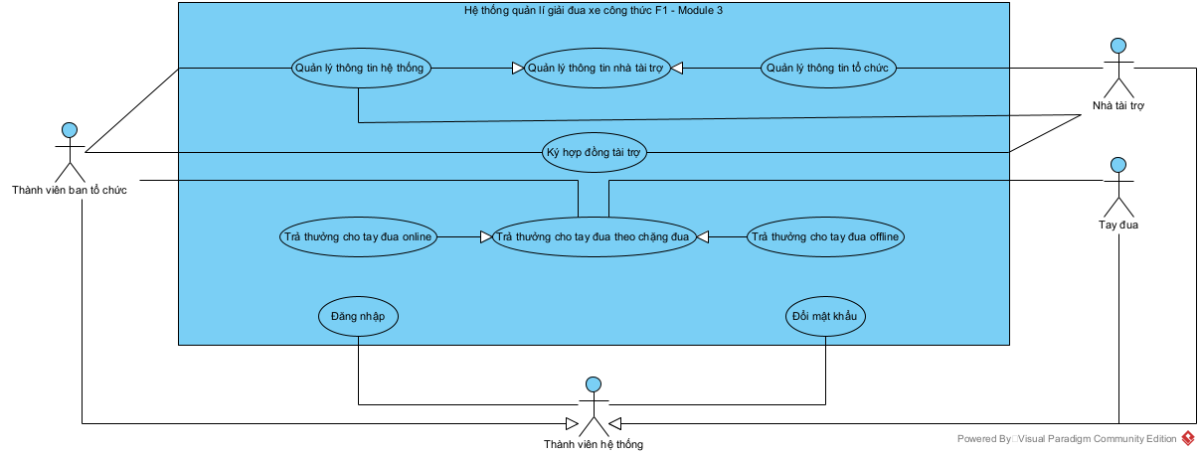
Bước 4: Mô tả use case
  - Quản lí thông tin nhà tài trợ: UC này cho phép BTC vào hệ thống để quản lí thông tin nhà tài trợ toàn hệ thống (xem, thêm, sửa, xoá và tìm kiếm), cho phép nhà tài trợ vào hệ thống để xem và cập nhật thông tin của chính nhà tài trợ.
  - Ký hợp đồng tài trợ: UC này cho phép ban tổ chức vào hệ thống ký hợp đồng tài trợ
  - Trả thưởng cho tay đua theo chặng đua: UC này cho phép ban tổ chức vào hệ thống để trả thưởng cho tay đua theo chặng đua theo hình thức online hoặc offline nếu có yêu cầu của tay đua.
  - Quản lý thông tin hệ thống: UC này cho phép BTC thêm, xoá, tìm kiếm, xem và cập nhật thông tin nhà tài trợ toàn hệ thống.
  - Quản lý thông tin tổ chức: UC này cho phép nhà tài trợ xem và cập nhật thông tin của tổ chức mình.
  - Trả thưởng cho tay đua online / offline: hai UC con của UC trả thưởng, tương ứng với hình thức chuyển khoản qua ngân hàng hoặc trao thưởng trực tiếp cho tay đua.
  - Đăng nhập, đổi mật khẩu: UC này cho phép mọi thành viên hệ thống đăng nhập và đổi mật khẩu cá nhân.

Use case chi tiết cho từng chức năng

Quản lí thông tin nhà tài trợ
Bước 1: Sao chép use case và actor từ use case tổng quan
  - Actor: Thành viên ban tổ chức, Nhà tài trợ
  - UC: Quản lý thông tin nhà tài trợ
Bước 2: Mỗi giao diện chính -> một use case chi tiết. Các giao diện gồm
  - Ban tổ chức, nhà tài trợ đăng nhập (giao diện đăng nhập chung)
  - Ban tổ chức quản lý thông tin hệ thống
  - Nhà tài trợ quản lý thông tin tổ chức
  - Ban tổ chức thêm, tìm kiếm, xem thông tin chi tiết, cập nhật thông tin và xoá nhà tài trợ.
  - Nhà tài trợ xem và cập nhật thông tin của tổ chức mình.
Bước 3: Xét quan hệ các use case chi tiết với use case chính, ta được biểu đồ use case như sau:
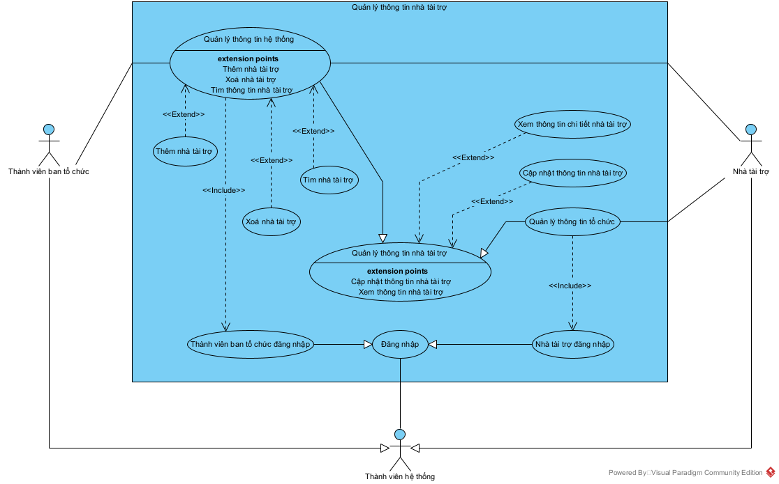
Bước 4: Mô tả các use case
  - UC Quản lý thông tin nhà tài trợ: UC này cho phép ban tổ chức quản lí thông tin nhà tài trợ toàn hệ thống gồm các thao tác thêm, tìm kiếm, xem thông tin chi tiết, cập nhật thông tin và xoá nhà tài trợ, cho phép nhà tài trợ quản lí thông tin tổ chức gồm thao tác xem và cập nhật thông tin của tổ chức mình.
  - UC Đăng nhập: UC này cho phép thành viên hệ thống đăng nhập vào hệ thống
  - UC Thành viên ban tổ chức đăng nhập: UC này kế thừa UC Đăng nhập, cho phép thành viên ban tổ chức đăng nhập đúng vai trò trước khi quản lý thông tin hệ thống.
  - UC Nhà tài trợ đăng nhập: UC này kế thừa UC Đăng nhập, cho phép nhà tài trợ đăng nhập đúng vai trò trước khi quản lý thông tin tổ chức.
  - UC Quản lí thông tin hệ thống: UC này cho phép BTC thêm, tìm kiếm, xem thông tin chi tiết, cập nhật thông tin và xoá nhà tài trợ; nhà tài trợ tham gia với vai trò actor phụ.
  - UC Quản lý thông tin tổ chức: UC này cho phép nhà tài trợ quản lý thông tin của tổ chức mình gồm xem và cập nhật thông tin nhà tài trợ.
  - UC Xem thông tin chi tiết nhà tài trợ: UC này cho phép BTC xem thông tin chi tiết nhà tài trợ trong hệ thống, cho phép NTT xem thông tin chi tiết của chính họ.
  - UC Cập nhật thông tin nhà tài trợ: UC này cho phép BTC cập nhật thông tin nhà tài trợ trong hệ thống, cho phép NTT tự cập nhật thông tin.
  - UC Thêm nhà tài trợ: UC này cho phép BTC thêm nhà tài trợ vào hệ thống
  - UC Tìm nhà tài trợ: UC này cho phép BTC tìm kiếm nhà tài trợ trong hệ thống theo tên.
  - UC Xoá nhà tài trợ: UC này cho phép BTC xoá nhà tài trợ khỏi hệ thống.

Ký hợp đồng tài trợ
Bước 1: Sao chép use case và actor từ use case tổng quan
  - Actor: Thành viên ban tổ chức, nhà tài trợ
  - UC: Ký hợp đồng tài trợ
Bước 2: Mỗi giao diện chính -> một use case chi tiết. Các giao diện gồm
  - Ban tổ chức đăng nhập (giao diện đăng nhập chung)
  - Ban tổ chức soạn hợp đồng: chọn nhà tài trợ, mùa giải, điều khoản và quyền lợi ngay trên giao diện ký hợp đồng
  - Ban tổ chức xác nhận hợp đồng đã ký.
  - Ban tổ chức thêm nhà tài trợ mới
  - Ban tổ chức thêm điều khoản mới
  - Ban tổ chức thêm quyền lợi mới
  - Ban tổ chức thêm mùa giải mới
Bước 3: Xét quan hệ các use case chi tiết với use case chính, ta được biểu đồ use case như sau:
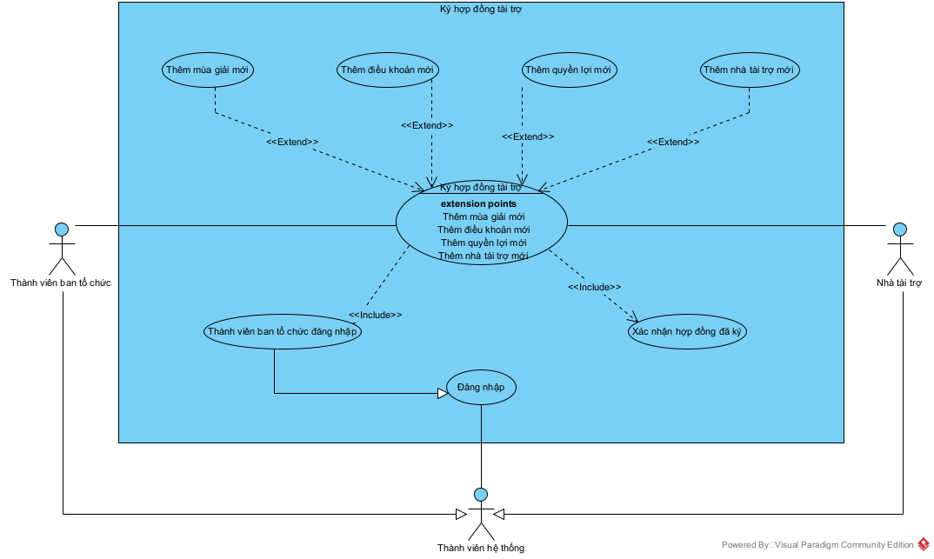
Bước 4: Mô tả các use case
  - UC Ký hợp đồng tài trợ: UC này cho phép ban tổ chức ký hợp đồng tài trợ gồm các thao tác chọn mùa giải, soạn hợp đồng và xác nhận hợp đồng đã ký.
  - UC Đăng nhập: UC này cho phép thành viên hệ thống đăng nhập vào hệ thống
  - UC Thành viên ban tổ chức đăng nhập: UC này kế thừa UC Đăng nhập, cho phép thành viên ban tổ chức đăng nhập đúng vai trò trước khi ký hợp đồng tài trợ.
  - UC Xác nhận hợp đồng đã ký: UC này cho phép BTC xác nhận hợp đồng từ trạng thái “Chờ ký” sang “Đã ký”
  - UC Thêm điều khoản mới: UC này cho phép BTC thêm điều khoản mới khi không tìm thấy điều khoản phù hợp.
  - UC Thêm quyền lợi mới: UC này cho phép BTC thêm quyền lợi mới khi không tìm thấy quyền lợi phù hợp.
  - UC Thêm mùa giải mới: UC này cho phép BTC thêm mùa giải mới khi không tìm thấy mùa giải phù hợp.
  - UC Thêm nhà tài trợ mới: UC này cho phép BTC thêm nhà tài trợ mới khi không tìm thấy nhà tài trợ phù hợp.

Trả thưởng cho tay đua theo chặng đua
Bước 1: Sao chép use case và actor từ use case tổng quan
  - Actor: Thành viên ban tổ chức, tay đua
  - UC: Trả thưởng cho tay đua theo chặng đua
Bước 2: Mỗi giao diện chính -> một use case chi tiết. Các giao diện gồm
  - Ban tổ chức đăng nhập (giao diện đăng nhập chung)
  - Ban tổ chức chọn mùa giải
  - Ban tổ chức chọn chặng đua
  - Ban tổ chức chọn tay đua trong bảng kết quả, tiền thưởng của chặng
  - Ban tổ chức thanh toán tiền thưởng và xem hoá đơn (online) hoặc xác nhận đã trả thưởng (offline)
Bước 3: Xét quan hệ các use case chi tiết với use case chính, ta được biểu đồ use case như sau:

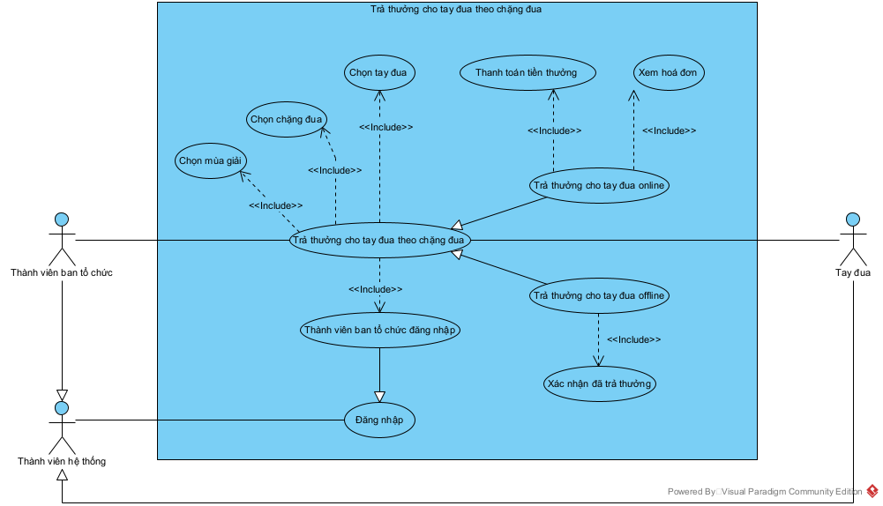
Bước 4: Mô tả các use case
  - UC Trả thưởng cho tay đua theo chặng đua: UC này cho phép ban tổ chức trả thưởng cho tay đua theo chặng đua
  - UC Đăng nhập: UC này cho phép thành viên hệ thống đăng nhập vào hệ thống
  - UC Thành viên ban tổ chức đăng nhập: UC này kế thừa UC Đăng nhập, cho phép thành viên ban tổ chức đăng nhập đúng vai trò trước khi thực hiện trả thưởng.
  - UC Chọn mùa giải: UC này cho phép thành viên ban tổ chức chọn mùa giải.
  - UC Chọn chặng đua: UC này cho phép thành viên ban tổ chức chọn chặng đua.
  - UC Chọn tay đua: UC này cho phép BTC chọn tay đua cần được trả thưởng
  - UC Trả thưởng cho tay đua online: UC này kế thừa UC Trả thưởng cho tay đua theo chặng đua, cho phép BTC trả thưởng cho tay đua theo hình thức online.
  - UC Trả thưởng cho tay đua offline: UC này kế thừa UC Trả thưởng cho tay đua theo chặng đua, cho phép BTC trả thưởng cho tay đua theo hình thức offline.
  - UC Thanh toán tiền thưởng: UC này cho phép BTC kiểm tra tài khoản nhận thưởng mặc định của tay đua, số tiền thưởng do hệ thống tự động điền và thực hiện thanh toán online.
  - UC Xem hoá đơn: UC này cho phép BTC xem hoá đơn trả thưởng được tạo sau khi thanh toán online thành công.
  - UC Xác nhận đã trả thưởng: UC này cho phép BTC xác nhận tay đua đã được nhận thưởng theo hình thức offline.

PHA PHÂN TÍCH

Kịch bản chuẩn

Chức năng quản lý thông tin nhà tài trợ (Tìm kiếm nhà tài trợ)
Scenario | Chức năng tìm kiếm thông tin nhà tài trợ (Tìm kiếm nhà tài trợ)
Actor | Thành viên Ban tổ chức  Nhà tài trợ
Pre-condition | Thành viên Ban tổ chức có tài khoản đúng kiểu Ban tổ chức
Post-condition | Thành viên Ban tổ chức tìm kiếm và xem được thông tin nhà tài trợ cần tìm
Main event | - Nhà tài trợ yêu cầu kiểm tra thông tin.  - Nhân viên Ban tổ chức (BTC) A đăng nhập với username = a, password = a@123 trên giao diện đăng nhập.  - Hệ thống hiển thị giao diện chính của nhân viên ban tổ chức, có lựa chọn quản lý thông tin nhà tài trợ  - Ban tổ chức chọn chức năng quản lý thông tin nhà tài trợ  - Hệ thống hiện giao diện quản lý thông tin nhà tài trợ, có thanh tìm kiếm, nút tìm kiếm và nút thêm nhà tài trợ mới.  - BTC hỏi thông tin nhà tài trợ.  - Nhà tài trợ cung cấp thông tin cho BTC.  - BTC nhập từ khoá “Red” và click tìm kiếm  - Hệ thống hiện danh sách các nhà tài trợ tìm được có tên chứa từ khoá “Red”. Danh sách chỉ hiển thị thông tin tổng quan; mã số thuế chỉ được hiển thị khi BTC xem thông tin chi tiết của nhà tài trợ.  - BTC click vào dòng thứ hai để xem thông tin chi tiết của NTT  - Hệ thống hiện giao diện thông tin chi tiết của NTT  - Tên NTT: Red Blue  - Mã số thuế: 0123456789  - Email: redblue@gmail.com  - SĐT: 0987654321  - Trạng thái hợp tác: Đang hợp tác  - Lĩnh vực: Truyền thông và quảng cáo  - Địa chỉ: 18 Nguyễn Trãi, Hà Nội  - Danh sách hợp đồng đã ký: Chưa có  - BTC đọc thông tin cho NTT.  - NTT xác nhận thông tin chính xác.  - BTC click “Quay lại”  - Hệ thống quay về giao diện danh sách nhà tài trợ tìm kiếm được
  STT | Mã NTT | Tên NTT | Email | Số điện thoại | Trạng thái hợp tác
  1 | S001 | Red Bull | redbull@gmail.com | 0901234567 | Đang hợp tác
  2 | S018 | Red Blue | redblue@gmail.com | 0987654321 | Đang hợp tác
Exception | 2.1. Trường hợp đăng nhập thất bại, hệ thống báo bạn sai username hoặc password  2.2. BTC chọn OK  2.3. Hệ thống quay về trang đăng nhập  6.1. Trường hợp không tìm thấy nhà tài trợ nào có tên chứa từ khoá “Red”, hệ thống thông báo không tồn tại nhà tài trợ chứa từ khoá “Red”.  6.2. BTC chọn “OK”  6.3. Hệ thống hiện lại giao diện quản lý thông tin nhà tài trợ

Chức năng ký hợp đồng tài trợ
Scenario | Chức năng Ký hợp đồng tài trợ
Actor | Thành viên Ban tổ chức  Nhà tài trợ
Pre-condition | Thành viên Ban tổ chức có tài khoản đúng kiểu Ban tổ chức  Nhà tài trợ có nhu cầu tài trợ cho giải đấu
Post-condition | Hợp đồng được lưu ở trạng thái “Đã ký”, có ngày ký và đầy đủ thông tin liên quan. Nếu chưa có nhà tài trợ tương ứng, nhà tài trợ mới được thêm vào hệ thống.
Main event | - Đại diện nhà tài trợ Red Blue muốn ký hợp đồng tài trợ và yêu cầu thành viên BTC hỗ trợ ký hợp đồng.  - Thành viên Ban tổ chức B đề xuất các điều khoản, quyền lợi và thời gian hợp đồng có hiệu lực.  - Đại diện nhà tài trợ Red Blue đồng ý với các nội dung thành viên BTC đề xuất.  - Thành viên Ban tổ chức B đăng nhập với username = b, password = b@123 trên giao diện đăng nhập  - Hệ thống hiển thị giao diện chính của nhân viên ban tổ chức, có lựa chọn ký hợp đồng tài trợ  - Ban tổ chức chọn chức năng ký hợp đồng tài trợ  - Hệ thống hiện giao diện ký hợp đồng tài trợ:  - Lưu và in hợp đồng  - Xác nhận đã ký  - BTC nhập từ khóa “Red” vào ô tìm kiếm nhà tài trợ.  - Hệ thống hiển thị danh sách các NTT có tên chứa từ khoá tìm kiếm.  - BTC chọn nhà tài trợ “Red Blue”.  - Hệ thống quay lại giao diện ký hợp đồng  - BTC nhập tên mùa giải “F1 FIA 2026” vào ô tìm kiếm mùa giải tài trợ.  - Hệ thống hiển thị danh sách các mùa giải có tên chứa từ khoá tìm kiếm.  - BTC chọn mùa giải “F1 FIA 2026”.  - Hệ thống quay lại giao diện ký hợp đồng  - BTC nhập tên điều khoản “Theo chặng” vào ô tìm kiếm điều khoản.  - Hệ thống hiển thị danh sách các điều khoản có tên chứa từ khoá tìm kiếm.  - BTC chọn điều khoản “Cung cấp tư liệu quảng bá theo chặng” và “Thanh toán tài trợ theo chặng” sau đó nhập ghi chú bổ sung áp dụng riêng cho từng điều khoản trong hợp đồng, nếu có.  - Hệ thống quay lại giao diện ký hợp đồng  - BTC nhập tên quyền lợi “Theo chặng” vào ô tìm kiếm quyền lợi.  - Hệ thống hiển thị danh sách các quyền lợi có tên chứa từ khoá tìm kiếm.  - BTC chọn quyền lợi “Cấp vé VIP theo chặng” sau đó nhập số lượng.  - Hệ thống quay lại giao diện ký hợp đồng  - BTC nhập tiêu đề điều khoản, chọn các điều khoản đã thỏa thuận và nhập ghi chú bổ sung cho từng điều khoản trong hợp đồng. BTC nhập tiêu đề quyền lợi, chọn các quyền lợi đã thỏa thuận và nhập giá trị tương ứng. Sau đó BTC nhập giá trị hợp đồng, thời gian hiệu lực, đại diện hai bên và chọn “Lưu và in hợp đồng”.  - Hệ thống cấp mã hợp đồng C101, lưu hợp đồng ở trạng thái “Chờ ký” và in hợp đồng thành 2 bản.  - BTC kiểm tra lại các nội dung hợp đồng và ký, sau đó đưa hợp đồng cho NTT.  - NTT đọc và kiểm tra các nội dung trong hợp đồng, sau đó ký hợp đồng.  - BTC kiểm tra lại hợp đồng một lần nữa, sau đó click “Xác nhận đã ký”  - Hệ thống ghi nhận ngày ký 15/02/2026, lưu hợp đồng và chuyển trạng thái từ “Chờ ký” thành “Đã ký”.
  Ngày lập hợp đồng | 15/02/2026
  Nhà tài trợ
  Mùa giải
  Giá trị hợp đồng
  Các điều khoản hợp đồng
  Các quyền lợi của nhà tài trợ
  Thời gian bắt đầu có hiệu lực
  Thời gian hợp đồng hết hiệu lực
  Người đại diện BTC
  Người đại diện NTT
  Red
  Red Bull
  Red Blue
  Thêm nhà tài trợ
  2026
  F1 FIA 2026
  Thêm mùa giải mới
  Theo chặng
  ☐Thanh toán tài trợ theo chặng
  ☐ Cung cấp tư liệu quảng bá theo chặng
  ☐ Điều chỉnh lịch thực hiện tài trợ theo chặng khi lịch đua thay đổi
  Thêm điều khoản mới
  Theo chặng
  ☐Hiển thị logo nhà tài trợ theo chặng
  ☐ Cấp vé VIP theo chặng
  ☐ Giới thiệu nhà tài trợ tại sự kiện theo chặng
  Thêm quyền lợi mới
  Ngày lập hợp đồng | 15/02/2026
  Nhà tài trợ | Red Blue
  Mùa giải | F1 FIA 2026
  Giá trị hợp đồng | 1.000.000.000 VNĐ
  Các điều khoản hợp đồng | 1. Thanh toán tài trợ theo chặng; ghi chú: thanh toán trong vòng 7 ngày sau khi kết thúc chặng.  2. Cung cấp tư liệu quảng bá theo chặng; ghi chú: gửi tư liệu trước ngày tổ chức chặng theo thỏa thuận.
  Các quyền lợi của nhà tài trợ | 1. Cấp vé VIP theo chặng, số lượng 10.
  Thời gian bắt đầu có hiệu lực | 06/03/2026
  Thời gian hợp đồng hết hiệu lực | 06/12/2026
  Người đại diện BTC | Nguyễn Thị B
  Người đại diện NTT | Nguyễn Văn A
Exception | 4.1. Nếu đăng nhập thất bại, hệ thống thông báo “Tên đăng nhập hoặc mật khẩu không chính xác”.  4.2. BTC chọn “OK”.  4.3. Hệ thống quay lại giao diện đăng nhập; luồng tiếp tục từ bước đăng nhập.  9.1. Nếu không tìm thấy nhà tài trợ có tên chứa từ khóa “Red”, hệ thống thông báo “Không tồn tại nhà tài trợ chứa từ khóa Red”.  9.2. BTC chọn “Thêm nhà tài trợ”.  9.3. Hệ thống hiển thị giao diện thêm nhà tài trợ gồm: tên nhà tài trợ, mã số thuế, lĩnh vực, địa chỉ, email, số điện thoại và nút “Thêm NTT”.  9.4. BTC yêu cầu nhà tài trợ cung cấp các thông tin cần thiết.  9.5. Nhà tài trợ cung cấp thông tin theo yêu cầu.  9.6. BTC nhập thông tin và chọn “Thêm NTT”.  9.7. Nếu thông tin hợp lệ và mã số thuế chưa tồn tại, hệ thống lưu nhà tài trợ mới, tự động chọn nhà tài trợ này và quay lại giao diện ký hợp đồng.  9.8. Nếu thiếu thông tin, sai định dạng hoặc mã số thuế đã tồn tại, hệ thống thông báo lỗi, giữ nguyên dữ liệu đã nhập và yêu cầu BTC chỉnh sửa.  13.1. Nếu không tìm thấy mùa giải phù hợp với từ khóa, hệ thống thông báo “Không tìm thấy mùa giải”.  13.2. BTC chọn “Thêm mùa giải mới”, khai báo thông tin mùa giải rồi lưu.  13.3. Nếu thông tin mùa giải hợp lệ, hệ thống lưu mùa giải mới, tự động chọn mùa giải này và quay lại giao diện ký hợp đồng; nếu không hợp lệ, hệ thống thông báo lỗi và yêu cầu chỉnh sửa.  17.1. Nếu không tìm thấy điều khoản phù hợp, hệ thống báo không tìm thấy điều khoản phù hợp.  17.2. BTC chọn “Thêm điều khoản mới”, khai báo thông tin:  17.3. Nếu thông tin điều khoản hợp lệ, hệ thống lưu điều khoản mới, tự động chọn điều khoản này và quay lại giao diện ký hợp đồng; nếu không hợp lệ, hệ thống thông báo lỗi và yêu cầu chỉnh sửa.  21.1. Nếu không tìm thấy quyền lợi phù hợp, hệ thống báo không tìm thấy quyền lợi phù hợp.  21.2. BTC chọn “Thêm quyền lợi mới”, khai báo thông tin:  21.3. Nếu thông tin quyền lợi hợp lệ, hệ thống lưu quyền lợi mới, tự động chọn quyền lợi này và quay lại giao diện ký hợp đồng; nếu không hợp lệ, hệ thống thông báo lỗi và yêu cầu chỉnh sửa.  26.1. Hệ thống kiểm tra các trường bắt buộc, giá trị hợp đồng, thông tin đại diện và thời gian hiệu lực; nếu không hợp lệ, hệ thống thông báo lỗi và đánh dấu nội dung cần sửa.  26.2. BTC chọn “OK”, chỉnh sửa thông tin và chọn lại “Lưu và in hợp đồng”.  27.1. Nếu không thể lưu hoặc in hợp đồng, hệ thống thông báo lỗi và không chuyển hợp đồng sang trạng thái “Chờ ký”.  27.2. BTC chọn “Thử lại” để thực hiện lại thao tác lưu và in hợp đồng.
  Tên NTT
  Mã số thuế
  Lĩnh vực
  Địa chỉ
  Email
  SĐT
  Thêm Nhà tài trợ
  Tên mùa giải
  Năm tổ chức
  Ngày bắt đầu
  Ngày kết thúc
  Lưu | Huỷ
  Điều khoản
  Nội dung
  Xứ lý vi phạm
  Loại điều khoản
  Lưu | Huỷ
  Quyền lợi
  Chi tiết quyền lợi
  Loại quyền lợi
  Lưu | Huỷ

Chức năng trả thưởng cho tay đua theo chặng đua (Online)
Scenario | Chức năng Trả thưởng cho tay đua theo chặng đua (Online)
Actor | Thành viên Ban tổ chức  Tay đua
Pre-condition | Thành viên Ban tổ chức có tài khoản đúng kiểu Ban tổ chức.  Kết quả chặng đua và mức thưởng cơ sở đã được cập nhật.  Tay đua đã khai báo ít nhất một tài khoản ngân hàng, có một tài khoản nhận thưởng mặc định và chưa được trả thưởng.
Post-condition | Giao dịch trả thưởng được ghi nhận thành công.  Trạng thái trả thưởng của tay đua được cập nhật thành “Đã trả”.  Hóa đơn được lưu và gửi đến tay đua.
Main event | - Tay đua đã hoàn thành chặng đua và có nhu cầu nhận thưởng  - Nhân viên Ban tổ chức B đăng nhập với username = b, password = b@123 trên giao diện đăng nhập.  - Hệ thống hiển thị giao diện chính của nhân viên Ban tổ chức, có lựa chọn trả thưởng cho tay đua.  - BTC chọn chức năng “Trả thưởng cho tay đua”.  - Hệ thống hiển thị danh sách các mùa giải.  - BTC chọn mùa giải “F1 FIA 2025”.  - Hệ thống hiển thị danh sách các chặng đua đã kết thúc thuộc mùa giải được chọn.  - BTC chọn chặng “C03 – Australian”.  - Hệ thống lấy kết quả thi đấu, áp dụng mức thưởng cơ sở 100.000.000 VNĐ và hiển thị bảng tiền thưởng của các tay đua.  - BTC chọn tay đua Trần Văn B, số hiệu 50, đội Cyber, có số tiền thưởng 100.000.000 VNĐ.  - Hệ thống hiển thị giao diện thanh toán online, tự động điền tài khoản nhận thưởng mặc định của tay đua và số tiền thưởng; ô số tiền không cho phép chỉnh sửa.  - BTC kiểm tra thông tin thanh toán do hệ thống tự động điền và nhấn “Thanh toán”.  - Hệ thống kiểm tra thông tin, gửi yêu cầu thanh toán 100.000.000 VNĐ đến ngân hàng; khi giao dịch thành công, hệ thống cập nhật trạng thái thành “Đã trả”, tạo, lưu và gửi hóa đơn đến email của tay đua. Chức năng kết thúc.
  TT | Tên mùa giải | Năm tổ chức | Ngày bắt đầu | Ngày kết thúc
  1 | F1 FIA 2025 | 2025 | 6/3/2025 | 6/12/2025
  Mã chặng | Tên chặng | Số vòng đua | Địa điểm | Thời gian | Trạng thái
  C03 | Australian | 45 | Victoria, Úc | 3/4/2025–5/4/2025 | Đã kết thúc
  STT | Mã tay đua | Tay đua | Đội đua | Hạng | Số vòng | Thời gian (giây) | Điểm | Hệ số | Tiền thưởng | Trạng thái
  1 | 50 | Trần Văn B | Cyber | 1 | 45 | 1750 | 25 | 1.00 | 100.000.000 | Chưa trả
  2 | 13 | Nguyễn Văn An | Cyber | 2 | 45 | 1800 | 18 | 0.72 | 72.000.000 | Chưa trả
  3 | 10 | Max Verstappen | Red Bull | 3 | 44 | 1300 | 15 | 0.60 | 60.000.000 | Chưa trả
  4 | 55 | Lando Norris | McLaren | 4 | 43 | 1450 | 12 | 0.48 | 48.000.000 | Chưa trả
  Ngân hàng | Vietcombank
  Chủ tài khoản | Trần Văn B
  Số tài khoản | 0123456789
  Số tiền (tự động, không chỉnh sửa) | 100.000.000 VNĐ
  Nội dung | Trả thưởng chặng C03 cho tay đua Trần Văn B (#50)
  Thanh toán | Hủy
  Mã hóa đơn | HD001
  Ngày và giờ thanh toán | 5/4/2025 16:30
  Chặng đua | C03 – Australian
  Tay đua nhận thưởng | Trần Văn B – số hiệu 50
  Số tiền thưởng | 100.000.000 VNĐ
  Hình thức nhận thưởng | Chuyển khoản online
  Người thực hiện | Nguyễn Thị B
  Trạng thái | Thanh toán thành công
Exception | 1.1. Nếu đăng nhập thất bại, hệ thống thông báo “Tên đăng nhập hoặc mật khẩu không chính xác”.  1.2. BTC chọn “OK” và nhập lại thông tin đăng nhập.  6.1. Nếu chưa có mùa giải trong hệ thống, hệ thống thông báo “Không có dữ liệu mùa giải” và quay lại giao diện trả thưởng.  8.1. Nếu mùa giải chưa có chặng đua nào kết thúc, hệ thống thông báo “Chưa có chặng đua đủ điều kiện trả thưởng”.  10.1. Nếu chặng đua chưa có kết quả hoặc chưa được cấu hình mức thưởng cơ sở, hệ thống thông báo dữ liệu còn thiếu và không cho phép tiếp tục.  11.1. Nếu tay đua đã được trả thưởng, hệ thống thông báo “Tay đua đã được trả thưởng”, hiển thị hóa đơn đã lập và không tạo giao dịch mới.  12.1. Nếu tay đua chưa có tài khoản ngân hàng hoặc chưa thiết lập tài khoản nhận thưởng mặc định, hệ thống thông báo “Thiếu thông tin nhận thưởng” và yêu cầu bổ sung trước khi thanh toán.  13.1. Nếu thông tin ngân hàng hoặc tài khoản nhận thưởng không hợp lệ, hệ thống thông báo “Thông tin thanh toán không hợp lệ” và yêu cầu BTC kiểm tra lại.  16.1. Nếu ngân hàng từ chối, mất kết nối hoặc giao dịch hết thời gian chờ, hệ thống thông báo thanh toán không thành công, không lập hóa đơn và giữ trạng thái “Chưa trả”.  16.2. BTC chọn “Thử lại” để thực hiện lại hoặc chọn “Hủy” để kết thúc.  19.1. Nếu gửi email hóa đơn thất bại, hệ thống vẫn lưu hóa đơn và trạng thái “Đã trả”, đồng thời thông báo để BTC thực hiện gửi lại.

Trích lớp thực thể liên quan

Bước 1: Mô tả module bằng một đoạn văn
Module 3 của hệ thống quản lý giải đua xe Công thức 1 (F1) hỗ trợ quản lý nhà tài trợ, hợp đồng tài trợ và trả thưởng theo chặng đua. Thành viên hệ thống đăng nhập theo vai trò. Ban tổ chức quản lý nhà tài trợ, lựa chọn mùa giải, điều khoản và quyền lợi để lập hợp đồng. Hệ thống quản lý tay đua thuộc đội đua và kết quả của từng tay đua tại chặng đua. Kết quả này được dùng để xác định tiền thưởng, cập nhật trạng thái thanh toán và lập hóa đơn sau khi trả thưởng thành công.

Bước 2 + 3: Trích và đánh giá các danh từ
  - Thành viên hệ thống => Lớp Member(username, password).
  - Thành viên Ban tổ chức => Lớp Organizer(fullName, address, dateOfBirth, email, tel, role), kế thừa Member.
  - Nhà tài trợ => Lớp Sponsor(name, taxCode, field, address, email, tel, status), kế thừa Member.
  - Tay đua => Lớp Driver(fullName, dateOfBirth, nationality, racingNumber), kế thừa Member.
  - Đội đua => Lớp Team(name, manufacturer, description), kế thừa Member theo mô hình hiện tại.
  - Ngân hàng => Lớp Bank(bankCode, name, status).
  - Tài khoản ngân hàng của tay đua => Association class BankAccount(accountNumber, accountHolder, isDefault, status).
  - Mùa giải => Lớp Season(name, year, startDate, endDate).
  - Chặng đua => Lớp Race(name, lapCount, location, startTime, endTime, description, basePrize).
  - Tay đua thuộc đội đua => Association class RegisteredDriver.
  - Kết quả và trả thưởng của tay đua tại chặng => Association class RegisteredReceipt(rank, score, finishedTime, completedLap, reward, completedStatus, paymentStatus).
  - Hợp đồng tài trợ => Lớp Contract(barcode, createdDate, signedDate, effectiveFrom, effectiveTo, value, sponsorRepresentative, organizerRepresentative, status).
  - Điều khoản và quyền lợi dùng chung => Term(title, details, punishment, type, status) và Benefit(title, description, type, status).
  - Điều khoản và quyền lợi áp dụng cho từng hợp đồng => Association class ContractTerm(notes) và ContractBenefit(value, unit, notes).
ContractTerm liên kết Contract với Term. Tiêu đề, nội dung, xử lý vi phạm, loại và trạng thái điều khoản lấy từ Term; notes chỉ lưu nội dung bổ sung cho hợp đồng cụ thể và có thể để trống. Chức năng ký hợp đồng không quản lý phạm vi điều khoản theo từng chặng đua, không yêu cầu chọn chặng khi áp dụng điều khoản.
Với quyền lợi áp dụng cho từng hợp đồng, value lưu giá trị hoặc số lượng, unit lưu đơn vị tính và notes lưu ghi chú riêng. Ví dụ: value = 10, unit = "vé/chặng", notes = "Dành cho đại diện nhà tài trợ". Đơn vị được lưu tại ContractBenefit, không bổ sung vào Benefit.
  - Hóa đơn trả thưởng => Lớp RewardInvoice(barcode, paidAt, amount, paymentMethod, status).

Bước 4 + 5: Xác định quan hệ giữa các lớp và bổ sung các quan hệ đối tượng
  - Organizer, Sponsor, Driver và Team kế thừa Member theo quan hệ tổng quát hóa trên biểu đồ.
  - Một tay đua có thể mở tài khoản ở nhiều ngân hàng và một ngân hàng có thể có tài khoản của nhiều tay đua, vậy nên quan hệ giữa Driver và Bank là n – n, ta cần thực thể trung gian là BankAccount; mỗi BankAccount có thể được đánh dấu là tài khoản nhận thưởng mặc định.
  - Một Season gồm nhiều Race; mỗi Race thuộc một Season.
  - Một tay đua có thể đua cho nhiều Team ở nhiều thời điểm và một team có thể đăng kí nhiều tay đua, vậy nên quan hệ giữa Team và Driver là n – n, ta cần thực thể trung gian là RegisteredDriver.
  - Một tay đua được đăng ký có thể đua nhiều chặng, một chặng có thể có nhiều tay đua vậy nên quan hệ giữa RegisteredDriver và Race là n – n, ta cần thực thể trung gian là RegisteredReceipt.
  - Một Sponsor có thể ký nhiều Contract; mỗi Contract thuộc một Sponsor.
  - Một Season có thể nhận nhiều Contract; mỗi Contract tài trợ cho một Season.
  - Một Organizer có thể phụ trách nhiều Contract; mỗi Contract gắn với một đại diện Ban tổ chức.
  - Một hợp đồng có thể có nhiều điều khoản và một điều khoản có thể được áp dụng trong nhiều hợp đồng, vậy nên quan hệ giữa Contract và Term là n – n, ta cần thực thể trung gian là ContractTerm, lưu ghi chú bổ sung áp dụng riêng cho điều khoản trong từng hợp đồng.
  - Một hợp đồng có thể có nhiều quyền lợi và một quyền lợi có thể được áp dụng trong nhiều hợp đồng, vậy nên quan hệ giữa Contract và Benefit là n – n, ta cần thực thể trung gian là ContractBenefit, lưu giá trị, đơn vị tính và ghi chú áp dụng.
  - Một Organizer có thể thực hiện xử lý trả thưởng cho nhiều RegisteredReceipt.
  - Một Organizer có thể lập nhiều RewardInvoice; mỗi hóa đơn ghi nhận người thực hiện.
  - Mỗi RegisteredReceipt có tối đa một RewardInvoice sau khi thanh toán thành công; RewardInvoice chỉ tồn tại khi có RegisteredReceipt nên đây là quan hệ hợp thành (composition), quan hệ 1 – 0..1.
Các lớp và quan hệ trên tạo thành biểu đồ lớp thực thể của Module 3, làm cơ sở cho biểu đồ trạng thái và các biểu đồ lớp pha phân tích.

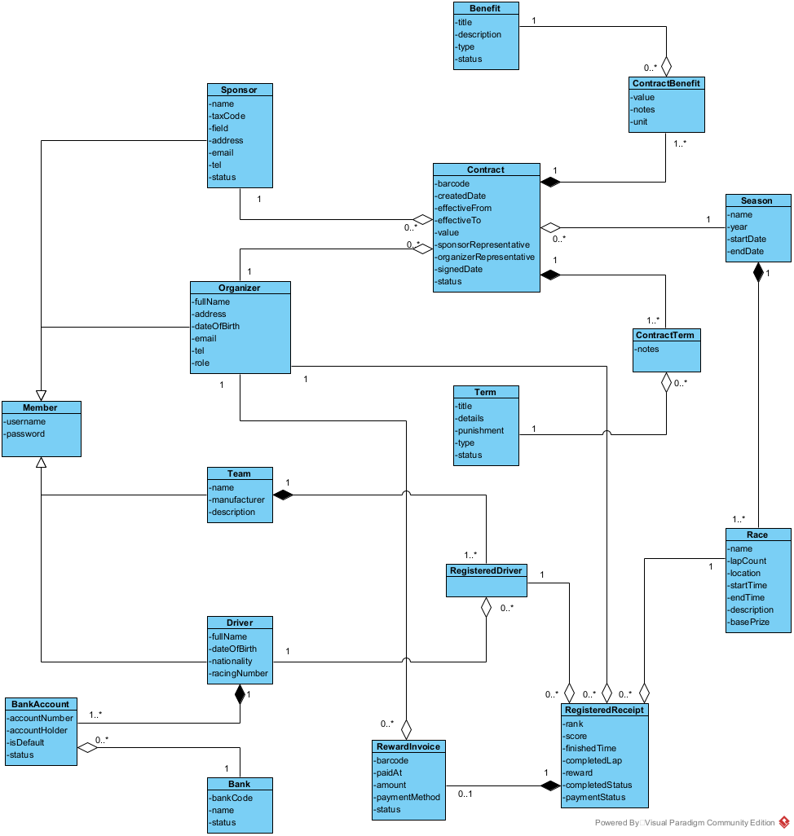

Biểu đồ trạng thái

Chức năng quản lý thông tin nhà tài trợ (Tìm kiếm nhà tài trợ)

Bước 1: Xác định các trạng thái giao diện và trạng thái thông báo trên biểu đồ.
  - Giao diện đăng nhập và thông báo đăng nhập sai.
  - Giao diện chính của thành viên Ban tổ chức.
  - Giao diện quản lý thông tin nhà tài trợ.
  - Giao diện danh sách nhà tài trợ tìm được và thông báo không tìm thấy nhà tài trợ.
  - Giao diện thông tin chi tiết của nhà tài trợ.

Bước 2: Chuyển đổi giữa các trạng thái
  - Tại giao diện đăng nhập, nếu thông tin đúng thì hệ thống hiển thị giao diện chính của thành viên Ban tổ chức; nếu sai thì hiển thị thông báo đăng nhập sai và cho phép quay lại đăng nhập.
  - Tại giao diện chính, khi chọn quản lý thông tin nhà tài trợ, hệ thống chuyển sang giao diện quản lý thông tin nhà tài trợ; chọn Back để quay lại giao diện chính.
  - Tại giao diện quản lý thông tin nhà tài trợ, Ban tổ chức nhập từ khóa và chọn tìm kiếm. Nếu tìm thấy, hệ thống hiển thị danh sách phù hợp; nếu không tìm thấy, hệ thống hiển thị thông báo và quay lại sau khi chọn OK.
  - Tại danh sách kết quả, Ban tổ chức chọn một nhà tài trợ để hệ thống lấy và hiển thị thông tin chi tiết.
  - Tại giao diện thông tin chi tiết, chọn Back để quay lại danh sách nhà tài trợ tìm được.

Ta được biểu đồ trạng thái sau:
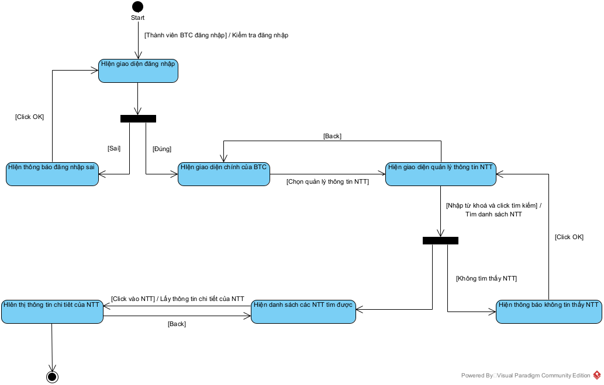

Chức năng ký hợp đồng tài trợ

Bước 1: Xác định các trạng thái giao diện, danh sách kết quả và thông báo trên biểu đồ.
  - Giao diện đăng nhập, thông báo đăng nhập sai và giao diện chính của thành viên Ban tổ chức.
  - Giao diện ký hợp đồng tài trợ.
  - Danh sách nhà tài trợ tìm được và giao diện thêm nhà tài trợ.
  - Danh sách mùa giải tìm được và giao diện thêm mùa giải.
  - Danh sách điều khoản tìm được và giao diện thêm điều khoản.
  - Danh sách quyền lợi tìm được và giao diện thêm quyền lợi.
  - Thông báo đã lưu hợp đồng, thông báo lỗi và thông báo xác nhận đã ký.
  - Các danh sách gợi ý được hiển thị trong quá trình nhập nhà tài trợ, mùa giải, điều khoản và quyền lợi.
  - Các giao diện thêm mới được sử dụng khi không tìm thấy dữ liệu phù hợp.
  - Sau khi hoàn tất dữ liệu, hệ thống cho phép lưu, in và xác nhận hợp đồng đã ký.

Bước 2: Chuyển đổi giữa các trạng thái
  - Tại giao diện đăng nhập, nếu thông tin đúng thì hệ thống hiển thị giao diện chính của thành viên Ban tổ chức; nếu sai thì hiển thị thông báo và quay lại đăng nhập sau khi chọn OK.
  - Tại giao diện chính, chọn ký hợp đồng tài trợ để mở giao diện ký hợp đồng; chọn Back để quay lại giao diện chính.
  - Khi nhập tên nhà tài trợ, hệ thống tìm kiếm và hiển thị danh sách NTT tìm được; Ban tổ chức chọn NTT cần tìm để quay lại giao diện ký hợp đồng. Nếu không tìm thấy, Ban tổ chức chọn thêm NTT mới, nhập thông tin NTT và nhấn Add để quay lại giao diện ký hợp đồng.
  - Khi nhập tên mùa giải, hệ thống hiển thị danh sách mùa giải tìm được; Ban tổ chức chọn mùa giải tài trợ để quay lại giao diện ký hợp đồng. Nếu không tìm thấy, Ban tổ chức chọn thêm mùa giải mới, nhập thông tin mùa giải và nhấn Add để quay lại giao diện ký hợp đồng.
  - Khi nhập điều khoản, hệ thống hiển thị danh sách điều khoản tìm được; Ban tổ chức chọn điều khoản để quay lại giao diện ký hợp đồng. Nếu không tìm thấy, Ban tổ chức chọn thêm điều khoản mới, nhập thông tin và quay lại giao diện ký hợp đồng.
  - Khi nhập quyền lợi tài trợ, hệ thống hiển thị danh sách quyền lợi tìm được; Ban tổ chức tích vào các quyền lợi đã thỏa thuận để quay lại giao diện ký hợp đồng. Nếu không tìm thấy, Ban tổ chức chọn thêm quyền lợi mới, nhập thông tin quyền lợi và nhấn Add để quay lại giao diện ký hợp đồng.
  - Khi chọn Save&Print, hệ thống kiểm tra dữ liệu. Nếu mọi thông tin đều hợp lệ, hợp đồng được lưu ở trạng thái “Chờ ký”, được in và hệ thống hiển thị thông báo đã lưu hợp đồng; nếu thiếu thông tin hay thông tin hợp đồng không hợp lệ, hệ thống hiển thị thông báo lỗi. Ở cả hai trường hợp, chọn OK để quay lại giao diện ký hợp đồng.
  - Sau khi hai bên ký, Ban tổ chức chọn ConfirmSigned. Nếu mọi thông tin đều hợp lệ, hệ thống ghi nhận ngày ký, chuyển trạng thái thành “Đã ký”, hiển thị thông báo xác nhận đã ký và kết thúc; nếu thiếu thông tin hay thông tin hợp đồng không hợp lệ, hệ thống hiển thị thông báo lỗi, chọn OK để quay lại giao diện ký hợp đồng.

Ta được biểu đồ trạng thái sau:
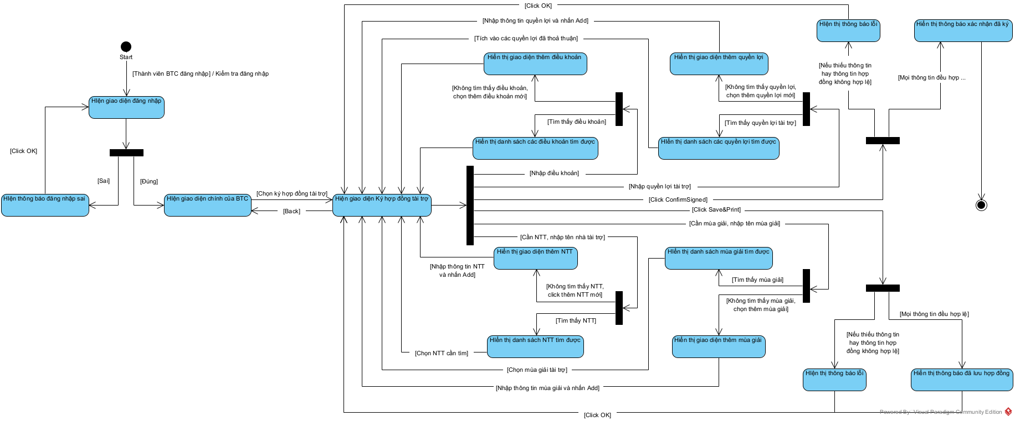

Chức năng trả thưởng cho tay đua theo chặng đua (Online)

Bước 1: Xác định các trạng thái giao diện trong luồng trả thưởng online.
  - Giao diện đăng nhập và thông báo đăng nhập sai.
  - Giao diện chính của thành viên Ban tổ chức.
  - Giao diện danh sách mùa giải.
  - Giao diện danh sách chặng đua.
  - Thông báo mùa giải chưa có chặng đua và thông báo chặng đua chưa hoàn thành.
  - Giao diện danh sách kết quả của các tay đua trong chặng đua.
  - Giao diện thông tin thanh toán của tay đua.
  - Thông báo thanh toán thất bại và lý do.
  - Giao diện thông tin hóa đơn.

Bước 2: Chuyển đổi giữa các trạng thái
  - Tại giao diện đăng nhập, nếu thông tin đúng thì hệ thống hiển thị giao diện chính của thành viên Ban tổ chức; nếu sai thì hiển thị thông báo và quay lại đăng nhập sau khi chọn OK.
  - Tại giao diện chính, chọn chức năng trả thưởng cho tay đua để hệ thống hiển thị danh sách mùa giải.
  - Tại danh sách mùa giải, chọn một mùa giải. Nếu mùa giải có chặng đua, hệ thống hiển thị danh sách chặng đua; nếu mùa giải chưa có chặng đua, hệ thống hiển thị thông báo, chọn Back để quay lại danh sách mùa giải. Chọn Back tại danh sách mùa giải để quay lại giao diện chính.
  - Tại danh sách chặng đua, chọn một chặng đua. Nếu chặng đua đã hoàn thành, hệ thống hiển thị danh sách kết quả của các tay đua; nếu chặng đua chưa hoàn thành, hệ thống hiển thị thông báo, chọn Back để quay lại danh sách chặng đua. Chọn Back tại danh sách chặng đua để quay lại danh sách mùa giải.
  - Tại danh sách kết quả, chọn một tay đua để hiển thị thông tin thanh toán; chọn Back để quay lại danh sách chặng đua.
  - Giao diện thanh toán hiển thị ngân hàng, chủ tài khoản, số tài khoản, số tiền và nội dung chuyển khoản.
  - Ban tổ chức kiểm tra dữ liệu và chọn Pay; hệ thống xử lý thanh toán trực tiếp.
  - Nếu thanh toán thành công, hệ thống cập nhật paymentStatus của RegisteredReceipt, tạo RewardInvoice, hiển thị giao diện thông tin hóa đơn và kết thúc luồng.
  - Nếu thanh toán thất bại, hệ thống hiển thị thông báo thanh toán thất bại và lý do, giữ nguyên trạng thái chưa trả; Ban tổ chức chọn OK để quay lại giao diện chính.
  - Chọn Back tại giao diện thanh toán để quay lại danh sách kết quả mà không tạo giao dịch.
  - Các thao tác Back ở từng màn hình đưa người dùng về giao diện liền trước.

Ta được biểu đồ trạng thái sau:
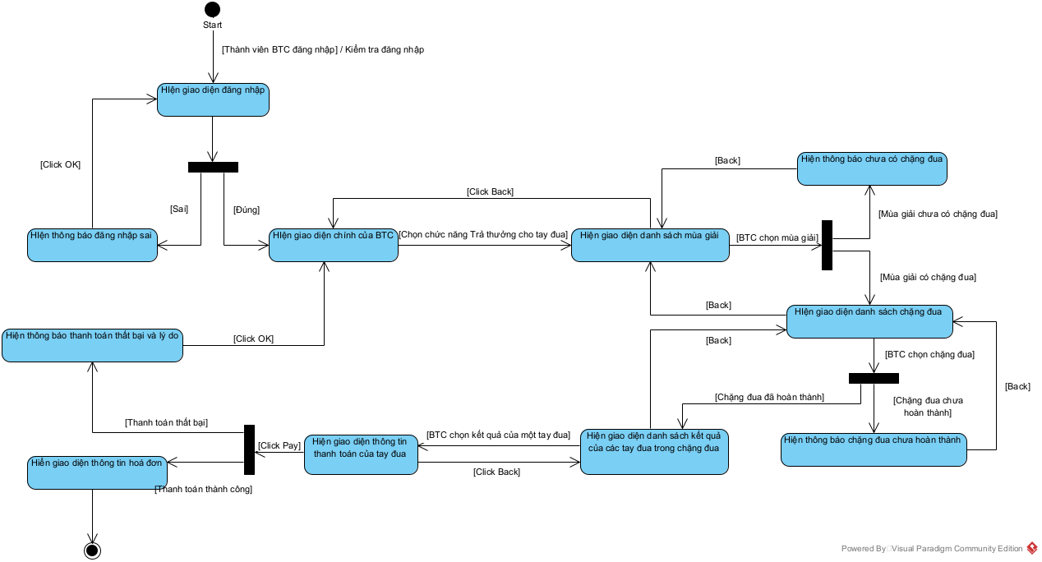

Biểu đồ lớp

Chức năng quản lý thông tin nhà tài trợ (Tìm kiếm nhà tài trợ)

Bước 1 + 2: Mỗi giao diện chính => đề xuất 1 lớp biên. Với mỗi lớp biên chỉ ra các thuộc tính và hàm cần có.
- Thành viên Ban tổ chức vào hệ thống => Hiện giao diện đăng nhập => Lớp LoginView
  - Nhập username => inUsername
  - Nhập password => inPassword
  - Nút đăng nhập => subLogin
- Sau khi nhập username, password và click đăng nhập, hệ thống cần kiểm tra đăng nhập => hàm checkLogin()
  - Input: username, password
  - Output: boolean
  - Lớp chủ thể: Member
- Để lấy được thông tin chi tiết của thành viên Ban tổ chức => hàm getByUsername()
  - Input: username
  - Output: Organizer
  - Lớp chủ thể: Organizer
- Khi đăng nhập thành công => Hiện giao diện chính của Ban tổ chức => Lớp OrganizerHomeView
  - Nút quản lý thông tin nhà tài trợ => subSponsorManagement
  - Nút ký hợp đồng tài trợ => subContractSigning
  - Nút trả thưởng cho tay đua => subRewardPayment
  - Nút đăng xuất => subLogout
- Chọn quản lý thông tin nhà tài trợ => Hiện giao diện quản lý thông tin nhà tài trợ => Lớp SponsorManagementView
  - Ô nhập từ khóa tìm kiếm => inKeyword
  - Nút tìm kiếm => subSearch
  - Nút thêm nhà tài trợ => subAdd
  - Nút quay lại => subBack
  - Danh sách nhà tài trợ tìm được => outsubListSponsor, mỗi nhà tài trợ gồm
    - outName
    - outEmail
    - outTel
    - outStatus
- Khi nhập từ khóa và click tìm kiếm => hàm searchByName()
  - Input: name
  - Output: List<Sponsor>
  - Lớp chủ thể: Sponsor
- Khi click vào một nhà tài trợ tìm được => Hiện giao diện thông tin chi tiết nhà tài trợ => Lớp SponsorInfoView
  - outSponsorNo
  - outName
  - outTaxCode
  - outField
  - outAddress
  - outEmail
  - outTel
  - outStatus
  - Danh sách hợp đồng đã ký => outListSignedContract, mỗi hợp đồng gồm
    - outBarcode
    - outEffectiveFrom
    - outEffectiveTo
    - outValue
    - outStatus
  - subBack: nút quay lại
  - subUpdate: nút cập nhật thông tin nhà tài trợ
  - subDelete: nút xóa nhà tài trợ
- Để lấy được danh sách hợp đồng đã ký của nhà tài trợ => hàm getSignedBySponsor()
  - Input: Sponsor
  - Output: List<Contract>
  - Lớp chủ thể: Contract

Ta được biểu đồ lớp đầy đủ:
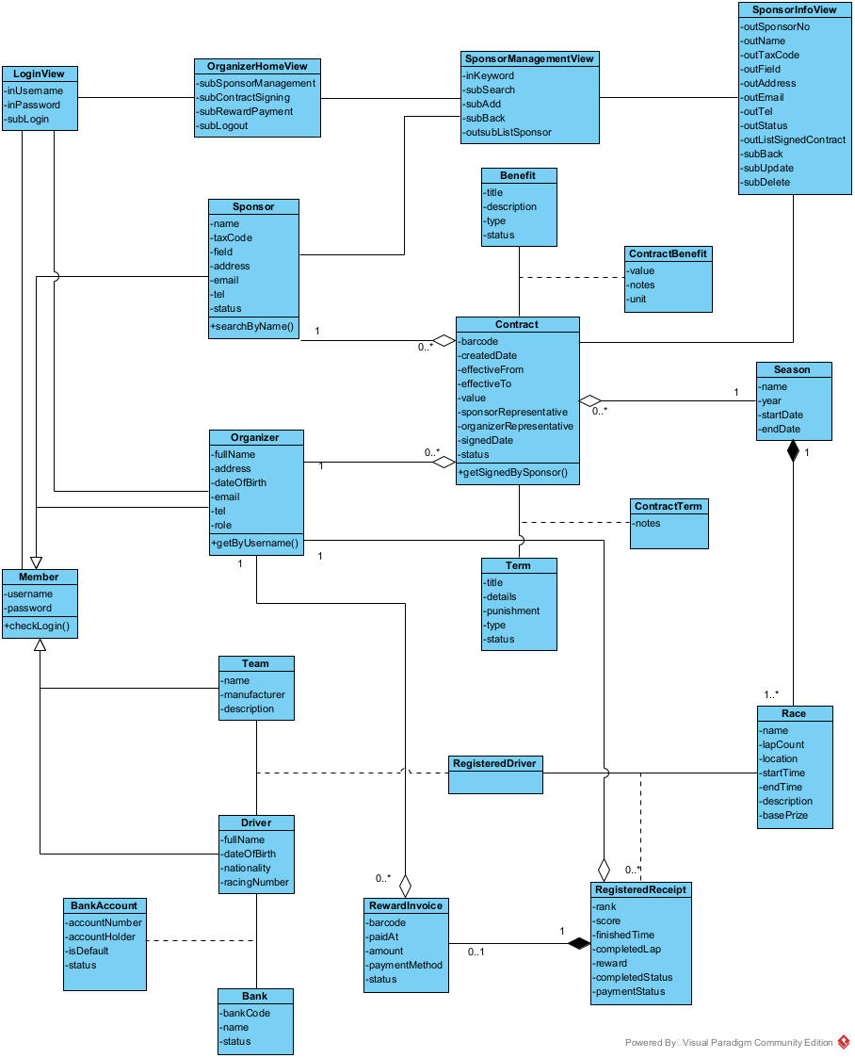

Chức năng ký hợp đồng tài trợ

Bước 1 + 2: Mỗi giao diện chính => đề xuất 1 lớp biên. Với mỗi lớp biên chỉ ra các thuộc tính và hàm cần có.
- Giao diện đăng nhập và giao diện chính của Ban tổ chức giống với phần trước, không trình bày lại
- Chọn ký hợp đồng tài trợ => Hiện giao diện ký hợp đồng tài trợ => Lớp ContractSigningView
  - Ngày lập hợp đồng => outCreatedDate
  - Ô nhập tên nhà tài trợ => inSponsorName
  - Danh sách nhà tài trợ gợi ý => outsubSponsorList
  - Nút thêm nhà tài trợ mới => subNewSponsor
  - Ô nhập tên mùa giải => inSeasonName
  - Danh sách mùa giải gợi ý => outsubSeasonList
  - Nút thêm mùa giải mới => subNewSeason
  - Ô nhập giá trị hợp đồng => inContractValue
  - Ô nhập tiêu đề điều khoản => inTermTitle
  - Danh sách điều khoản gợi ý => outsubListTerm
  - Ô nhập ghi chú bổ sung cho điều khoản trong hợp đồng => inTermNotes
  - Nút thêm điều khoản mới => subNewTerm
  - Ô nhập tiêu đề quyền lợi => inBenefitTitle
  - Danh sách quyền lợi gợi ý => outsubListBenefit
  - Ô nhập giá trị quyền lợi (chỉ nhập số nguyên, không kèm đơn vị) => inBenefitValue
  - Nút thêm quyền lợi mới => subNewBenefit
  - Ô nhập ngày bắt đầu hiệu lực => inEffectiveFrom
  - Ô nhập ngày kết thúc hiệu lực => inEffectiveTo
  - Ô nhập người đại diện nhà tài trợ => inSponsorRepresentative
  - Ô nhập người đại diện Ban tổ chức => inOrganizerRepresentative
  - Nút lưu và in hợp đồng => subSave
  - Nút xác nhận đã ký => subSign
- Khi nhập tên nhà tài trợ => hàm searchByName() đã trình bày ở chức năng 1
- Khi nhập tên mùa giải => hàm searchByName()
  - Input: name
  - Output: List<Season>
  - Lớp chủ thể: Season
- Khi nhập tiêu đề điều khoản => hàm searchByTitle()
  - Input: title
  - Output: List<Term>
  - Lớp chủ thể: Term
- Khi nhập tiêu đề quyền lợi => hàm searchByTitle()
  - Input: title
  - Output: List<Benefit>
  - Lớp chủ thể: Benefit
- Khi không tìm thấy nhà tài trợ, click thêm nhà tài trợ mới => Hiện giao diện thêm nhà tài trợ => Lớp NewSponsorView
  - Ô nhập tên nhà tài trợ => inSponsorName
  - Ô nhập mã số thuế => inTaxCode
  - Ô nhập lĩnh vực => inField
  - Ô nhập địa chỉ => inAddress
  - Ô nhập số điện thoại => inTel
  - Ô nhập email => inEmail
  - Nút thêm => subAdd
  - Nút hủy => subCancel
- Để thêm nhà tài trợ mới => hàm createSponsor()
  - Input: Sponsor
  - Output: boolean
  - Lớp chủ thể: Sponsor
- Khi không tìm thấy mùa giải, click thêm mùa giải mới => Hiện giao diện thêm mùa giải => Lớp NewSeasonView
  - Ô nhập tên mùa giải => inName
  - Ô nhập năm tổ chức => inYear
  - Ô nhập ngày bắt đầu => inStartDate
  - Ô nhập ngày kết thúc => inEndDate
  - Nút thêm => subAdd
  - Nút hủy => subCancel
- Để thêm mùa giải mới => hàm createSeason()
  - Input: Season
  - Output: boolean
  - Lớp chủ thể: Season
- Khi không tìm thấy điều khoản, click thêm điều khoản mới => Hiện giao diện thêm điều khoản => Lớp NewTermView
  - Ô nhập tiêu đề điều khoản => inTitle
  - Ô nhập nội dung chi tiết => inDetail
  - Ô nhập hình thức xử lý vi phạm => inPunishment
  - Ô chọn loại điều khoản => inType
  - Nút thêm => subAdd
  - Nút hủy => subCancel
- Để thêm điều khoản mới => hàm createTerm()
  - Input: Term
  - Output: boolean
  - Lớp chủ thể: Term
- Khi không tìm thấy quyền lợi, click thêm quyền lợi mới => Hiện giao diện thêm quyền lợi => Lớp NewBenefitView
  - Ô nhập tiêu đề quyền lợi => inTitle
  - Ô nhập mô tả quyền lợi => inDescription
  - Ô chọn loại quyền lợi => inType
  - Nút thêm => subAdd
  - Nút hủy => subCancel
- Để thêm quyền lợi mới => hàm createBenefit()
  - Input: Benefit
  - Output: boolean
  - Lớp chủ thể: Benefit
- Khi click lưu và in hợp đồng, hệ thống lưu hợp đồng ở trạng thái “Chờ ký” => hàm createContract()
  - Input: Contract
  - Output: boolean
  - Lớp chủ thể: Contract
- Khi click xác nhận đã ký, hệ thống chuyển hợp đồng sang trạng thái “Đã ký” => hàm updateStatus()
  - Input: barcode, status
  - Output: boolean
  - Lớp chủ thể: Contract

Ta được biểu đồ lớp đầy đủ:
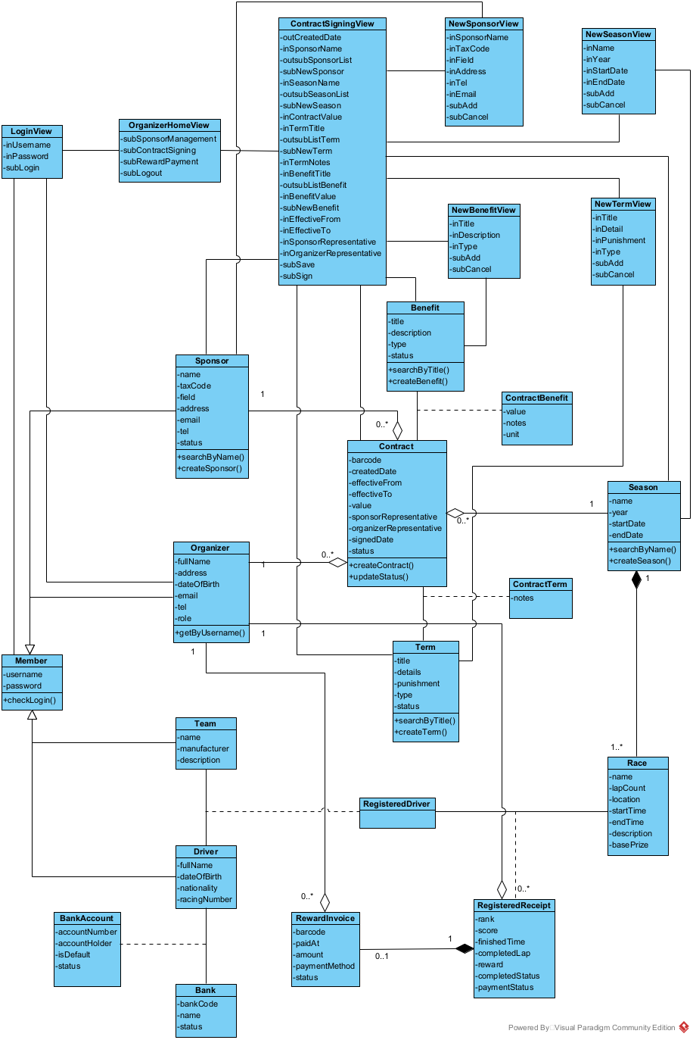

Chức năng trả thưởng cho tay đua theo chặng đua (Online)

Bước 1 + 2: Mỗi giao diện chính => đề xuất 1 lớp biên. Với mỗi lớp biên chỉ ra các thuộc tính và hàm cần có.
- Giao diện đăng nhập và giao diện chính của Ban tổ chức giống với phần trước, không trình bày lại
- Chọn trả thưởng cho tay đua => Hiện giao diện danh sách mùa giải => Lớp ListSeasonView
  - Danh sách mùa giải => outsubListSeason, mỗi mùa giải gồm
    - outName
    - outYear
    - outStartDate
    - outEndDate
  - Nút quay lại => subBack
- Để lấy được danh sách mùa giải => hàm getAllSeason()
  - Input: void
  - Output: List<Season>
  - Lớp chủ thể: Season
- Khi click vào một mùa giải => Hiện giao diện danh sách chặng đua => Lớp ListRaceView
  - Danh sách chặng đua => outsubListRace, mỗi chặng đua gồm
    - outName
    - outLapCount
    - outLocation
    - outStartTime
    - outEndTime
  - Nút quay lại => subBack
- Để lấy được danh sách chặng đua của mùa giải đã chọn => hàm getBySeason()
  - Input: Season
  - Output: List<Race>
  - Lớp chủ thể: Race
- Khi click vào một chặng đua => Hiện giao diện danh sách kết quả của các tay đua trong chặng => Lớp ListResultView
  - Danh sách kết quả => outsubListResult, mỗi tay đua gồm
    - outRacingNumber
    - outDriverName
    - outTeamName
    - outRank
    - outCompletedLap
    - outFinishedTime
    - outScore
    - outReward
    - outPaymentStatus
  - Nút quay lại => subBack
- Để lấy được danh sách kết quả của các tay đua trong chặng đua => hàm getByRace()
  - Input: Race
  - Output: List<RegisteredReceipt>
  - Lớp chủ thể: RegisteredReceipt
- Khi click vào một tay đua => Hiện giao diện thanh toán tiền thưởng => Lớp RewardPaymentView
  - Tên ngân hàng => outBank
  - Chủ tài khoản => outAccountHolder
  - Số tài khoản => outAccountNumber
  - Số tiền thưởng (không cho phép chỉnh sửa) => outAmount
  - Nội dung chuyển khoản => outContent
  - Nút thanh toán => subPay
  - Nút hủy => subCancel
- Để lấy được tài khoản nhận thưởng mặc định của tay đua => hàm getByDriver()
  - Input: Driver
  - Output: BankAccount
  - Lớp chủ thể: BankAccount
- Khi click thanh toán và thanh toán thành công, hệ thống cập nhật trạng thái trả thưởng của tay đua => hàm updatePaymentStatus()
  - Input: paymentStatus
  - Output: boolean
  - Lớp chủ thể: RegisteredReceipt
- Để lưu hóa đơn trả thưởng => hàm createRewardInvoice()
  - Input: RewardInvoice
  - Output: RewardInvoice
  - Lớp chủ thể: RewardInvoice
- Sau khi thanh toán thành công => Hiện giao diện thông tin hóa đơn => Lớp InvoiceView
  - Mã vạch hóa đơn => outBarcode
  - Thời điểm thanh toán => outPaidAt
  - Số tiền thưởng => outAmount
  - Phương thức thanh toán => outPaymentMethod
  - Nút quay lại => subBack
Ta được biểu đồ lớp đầy đủ:
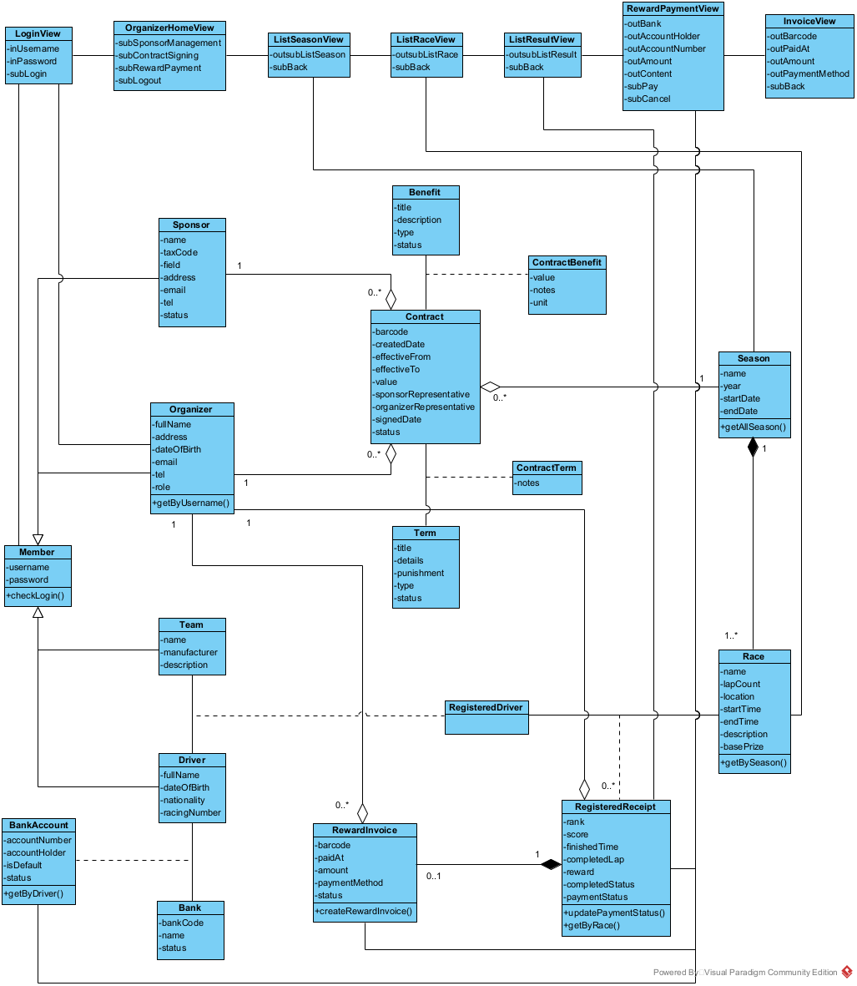

Biểu đồ cộng tác

Chức năng quản lý thông tin nhà tài trợ (Tìm kiếm nhà tài trợ)

Kịch bản chuẩn V2
1. Nhà tài trợ yêu cầu thành viên Ban tổ chức kiểm tra thông tin.
2. Thành viên Ban tổ chức nhập tên đăng nhập và mật khẩu trên LoginView.
3. LoginView gửi yêu cầu kiểm tra đăng nhập đến Member.
4. Member thực hiện checkLogin().
5. Member trả kết quả đăng nhập thành công về LoginView.
6. LoginView gửi yêu cầu lấy thông tin thành viên Ban tổ chức đến Organizer.
7. Organizer thực hiện getByUsername().
8. Organizer trả thông tin thành viên Ban tổ chức về LoginView.
9. LoginView gọi OrganizerHomeView.
10. OrganizerHomeView hiển thị giao diện chính cho thành viên Ban tổ chức.
11. Thành viên Ban tổ chức chọn chức năng quản lý thông tin nhà tài trợ.
12. OrganizerHomeView gọi SponsorManagementView.
13. SponsorManagementView hiển thị giao diện quản lý thông tin nhà tài trợ.
14. Thành viên Ban tổ chức hỏi thông tin nhà tài trợ.
15. Nhà tài trợ cung cấp thông tin cho thành viên Ban tổ chức.
16. Thành viên Ban tổ chức nhập từ khóa tên nhà tài trợ và chọn tìm kiếm.
17. SponsorManagementView gửi yêu cầu tìm kiếm đến Sponsor.
18. Sponsor thực hiện searchByName().
19. Sponsor trả danh sách nhà tài trợ phù hợp về SponsorManagementView.
20. SponsorManagementView hiển thị danh sách nhà tài trợ tìm được.
21. Thành viên Ban tổ chức chọn một nhà tài trợ trong danh sách.
22. SponsorManagementView gọi SponsorInfoView cho nhà tài trợ đã chọn.
23. SponsorInfoView gửi yêu cầu lấy danh sách hợp đồng đã ký đến Contract.
24. Contract thực hiện getSignedBySponsor().
25. Contract trả danh sách hợp đồng đã ký về SponsorInfoView.
26. SponsorInfoView hiển thị thông tin chi tiết nhà tài trợ và danh sách hợp đồng đã ký cho thành viên Ban tổ chức.
27. Thành viên Ban tổ chức đọc thông tin cho nhà tài trợ.

Ta có biểu đồ cộng tác như sau:

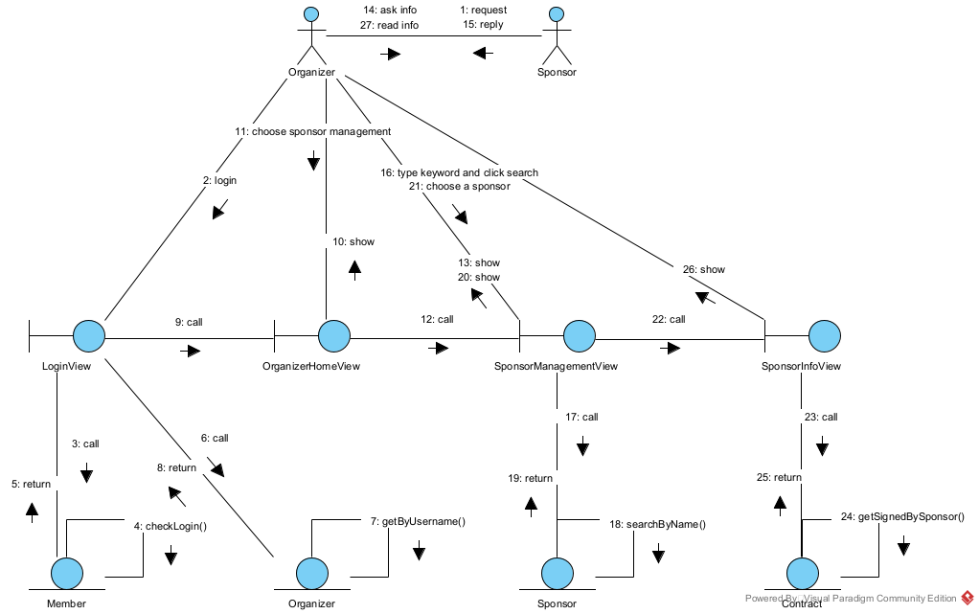

Chức năng ký hợp đồng tài trợ

Kịch bản chuẩn V2
1. Thành viên Ban tổ chức nhập tên đăng nhập và mật khẩu trên LoginView.
2. LoginView gửi yêu cầu kiểm tra đăng nhập đến Member.
3. Member thực hiện checkLogin().
4. Member trả kết quả đăng nhập thành công về LoginView.
5. LoginView gửi yêu cầu lấy thông tin thành viên Ban tổ chức đến Organizer.
6. Organizer thực hiện getByUsername().
7. Organizer trả thông tin thành viên Ban tổ chức về LoginView.
8. LoginView gọi OrganizerHomeView.
9. OrganizerHomeView hiển thị giao diện chính cho thành viên Ban tổ chức.
10. Thành viên Ban tổ chức chọn chức năng ký hợp đồng tài trợ.
11. OrganizerHomeView gọi ContractSigningView.
12. ContractSigningView hiển thị giao diện ký hợp đồng.
13. Thành viên Ban tổ chức nhập tên nhà tài trợ cần tìm.
14. ContractSigningView gửi yêu cầu tìm kiếm đến Sponsor.
15. Sponsor thực hiện searchByName().
16. Sponsor trả kết quả về ContractSigningView.
17. ContractSigningView hiển thị danh sách nhà tài trợ tìm được.
18. Thành viên Ban tổ chức chọn nhà tài trợ và nhập tên mùa giải.
19. ContractSigningView gửi yêu cầu tìm mùa giải đến Season.
20. Season thực hiện searchByName().
21. Season trả kết quả về ContractSigningView.
22. ContractSigningView hiển thị danh sách mùa giải phù hợp.
23. Thành viên Ban tổ chức chọn mùa giải và nhập tiêu đề điều khoản.
24. ContractSigningView gửi yêu cầu tìm điều khoản đến Term.
25. Term thực hiện searchByTitle().
26. Term trả kết quả về ContractSigningView.
27. ContractSigningView hiển thị danh sách điều khoản phù hợp.
28. Thành viên Ban tổ chức chọn điều khoản và nhập tiêu đề quyền lợi.
29. ContractSigningView gửi yêu cầu tìm quyền lợi đến Benefit.
30. Benefit thực hiện searchByTitle().
31. Benefit trả kết quả về ContractSigningView.
32. ContractSigningView hiển thị danh sách quyền lợi phù hợp.
33. Thành viên Ban tổ chức hoàn thiện giá trị, thời hạn hiệu lực, thông tin đại diện và nội dung hợp đồng; sau đó chọn lưu và in.
34. ContractSigningView gửi yêu cầu tạo hợp đồng đến Contract.
35. Contract thực hiện createContract(), lưu hợp đồng ở trạng thái Chờ ký.
36. Contract trả kết quả tạo hợp đồng về ContractSigningView.
37. ContractSigningView thông báo lưu thành công và in hợp đồng.
38. Đại diện Ban tổ chức ký và chuyển hợp đồng cho nhà tài trợ.
39. Nhà tài trợ kiểm tra, ký và chuyển lại hợp đồng.
40. Thành viên Ban tổ chức chọn xác nhận đã ký trên ContractSigningView.
41. ContractSigningView gửi yêu cầu cập nhật trạng thái đến Contract.
42. Contract thực hiện updateStatus(), ghi nhận ngày ký và chuyển trạng thái sang Đã ký.
43. Contract trả kết quả cập nhật về ContractSigningView.
44. ContractSigningView thông báo ký hợp đồng thành công.

Ta có biểu đồ cộng tác như sau:

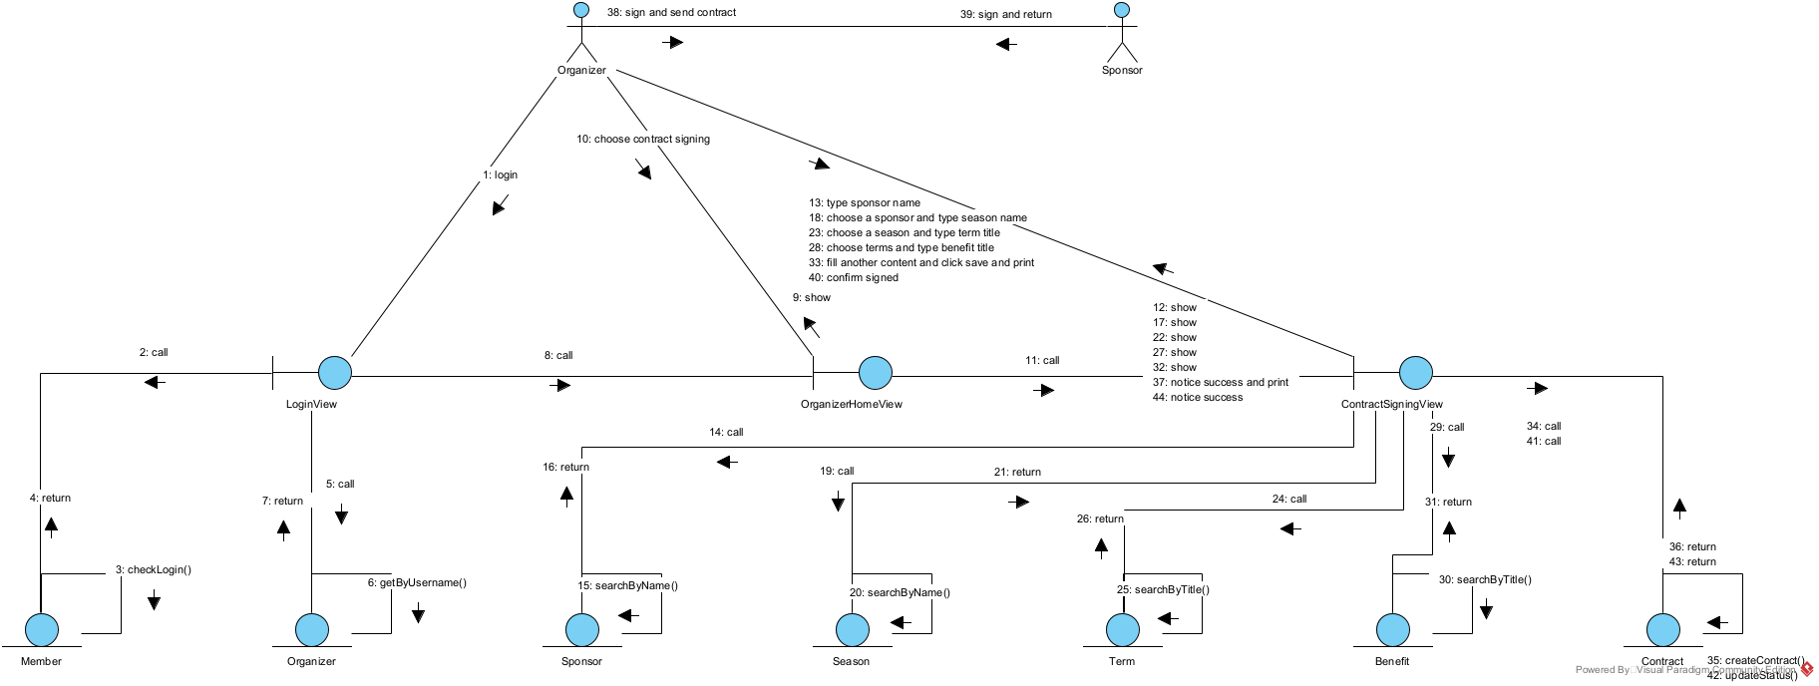

Chức năng trả thưởng cho tay đua theo chặng đua (Online)

Kịch bản chuẩn V2
1. Tay đua yêu cầu thành viên Ban tổ chức trả thưởng.
2. Thành viên Ban tổ chức nhập tên đăng nhập và mật khẩu trên LoginView.
3. LoginView gửi yêu cầu kiểm tra đăng nhập đến Member.
4. Member thực hiện checkLogin().
5. Member trả kết quả đăng nhập thành công về LoginView.
6. LoginView gửi yêu cầu lấy thông tin thành viên Ban tổ chức đến Organizer.
7. Organizer thực hiện getByUsername().
8. Organizer trả thông tin thành viên Ban tổ chức về LoginView.
9. LoginView gọi OrganizerHomeView.
10. OrganizerHomeView hiển thị giao diện chính cho thành viên Ban tổ chức.
11. Thành viên Ban tổ chức chọn chức năng trả thưởng cho tay đua.
12. OrganizerHomeView gọi ListSeasonView.
13. ListSeasonView gửi yêu cầu lấy danh sách mùa giải đến Season.
14. Season thực hiện getAllSeason().
15. Season trả danh sách mùa giải về ListSeasonView.
16. ListSeasonView hiển thị danh sách mùa giải.
17. Thành viên Ban tổ chức chọn một mùa giải.
18. ListSeasonView gọi ListRaceView.
19. ListRaceView gửi yêu cầu lấy danh sách chặng đua đến Race.
20. Race thực hiện getBySeason().
21. Race trả danh sách chặng đua về ListRaceView.
22. ListRaceView hiển thị danh sách chặng đua.
23. Thành viên Ban tổ chức chọn một chặng đua.
24. ListRaceView gọi ListResultView.
25. ListResultView gửi yêu cầu lấy kết quả thi đấu đến RegisteredReceipt.
26. RegisteredReceipt thực hiện getByRace().
27. RegisteredReceipt trả danh sách kết quả về ListResultView.
28. ListResultView hiển thị bảng kết quả và tiền thưởng của các tay đua.
29. Thành viên Ban tổ chức chọn một tay đua.
30. ListResultView gọi RewardPaymentView.
31. RewardPaymentView gửi yêu cầu lấy tài khoản nhận thưởng mặc định đến BankAccount.
32. BankAccount thực hiện getByDriver().
33. BankAccount trả tài khoản nhận thưởng về RewardPaymentView.
34. RewardPaymentView hiển thị thông tin thanh toán.
35. Thành viên Ban tổ chức kiểm tra thông tin và chọn thanh toán.
36. RewardPaymentView gửi yêu cầu cập nhật trạng thái trả thưởng đến RegisteredReceipt.
37. RegisteredReceipt thực hiện updatePaymentStatus().
38. RegisteredReceipt trả kết quả cập nhật về RewardPaymentView.
39. RewardPaymentView gửi yêu cầu tạo hóa đơn đến RewardInvoice.
40. RewardInvoice thực hiện createRewardInvoice().
41. RewardInvoice trả hóa đơn về RewardPaymentView.
42. RewardPaymentView gọi InvoiceView.
43. InvoiceView hiển thị thông tin hóa đơn cho thành viên Ban tổ chức.
44. Thành viên Ban tổ chức gửi hóa đơn cho tay đua.

Ta có biểu đồ cộng tác như sau:
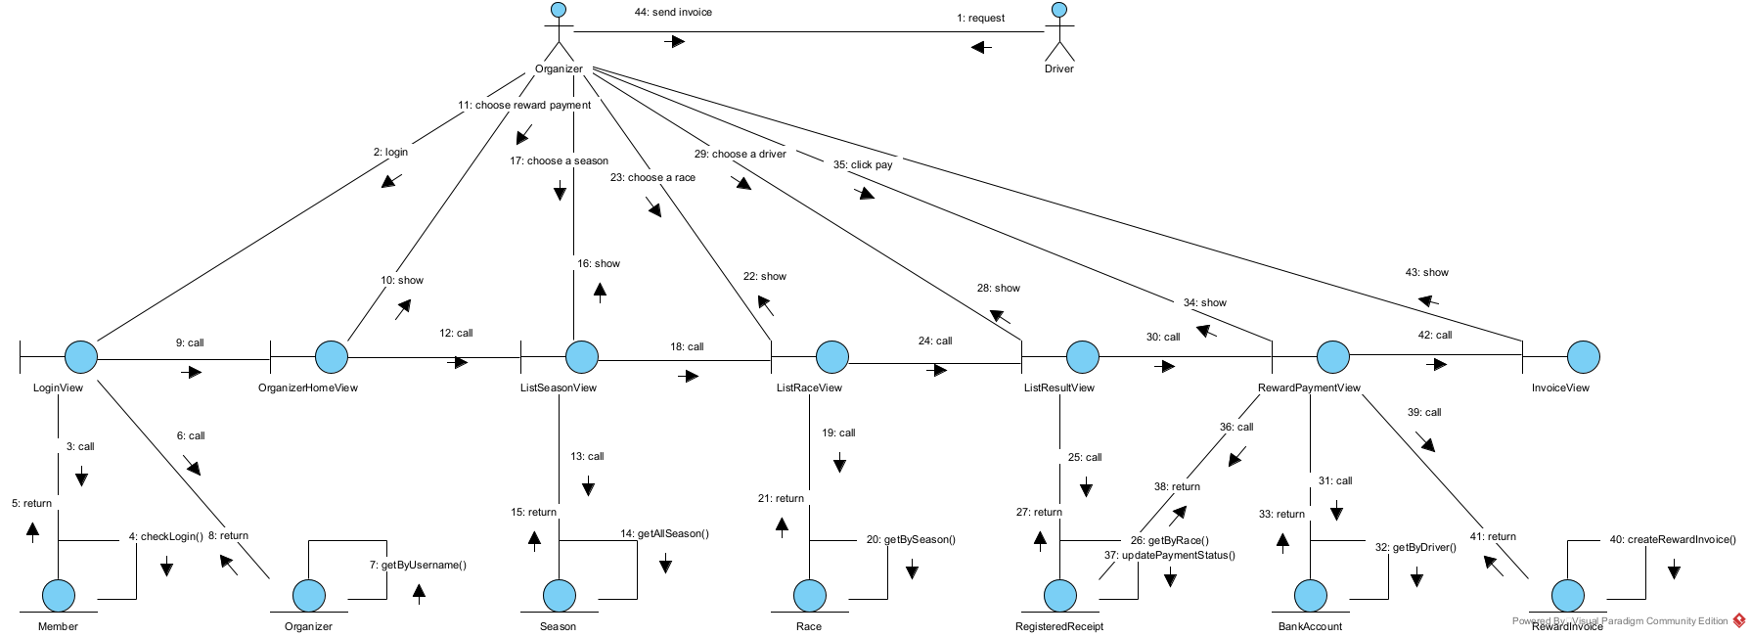

PHA THIẾT KẾ

Biểu đồ thiết kế lớp thực thể

Bước 1: Thêm ID vào sau tất cả các lớp không kế thừa từ lớp khác
=> Tất cả các lớp ngoại trừ Organizer, Sponsor, Team, Driver
Bước 2: Bổ sung kiểu dữ liệu cho các thuộc tính của các lớp
Riêng ContractBenefit: value có kiểu int (số nguyên), unit có kiểu String và notes có kiểu String. Không ghép đơn vị vào value; ví dụ lưu 10 và "vé/chặng" ở hai thuộc tính riêng. ContractTerm.notes có kiểu String, lưu nội dung bổ sung riêng cho điều khoản trong hợp đồng. Nội dung chung và xử lý vi phạm được lấy từ Term; không quản lý danh sách chặng áp dụng cho từng điều khoản.
Bước 3: Chuyển các quan hệ association thành quan hệ aggregation / composition tương ứng:
- Driver + Bank => BankAccount được chuyển thành: Bank là thành phần của BankAccount, BankAccount là thành phần của Driver
- Team + Driver => RegisteredDriver được chuyển thành: Driver là thành phần của RegisteredDriver, RegisteredDriver là thành phần của Team
- RegisteredDriver + Race => RegisteredReceipt được chuyển thành: RegisteredDriver và Race là thành phần của RegisteredReceipt
- Contract + Term => ContractTerm được chuyển thành: Term là thành phần của ContractTerm, ContractTerm là thành phần của Contract
- Contract + Benefit => ContractBenefit được chuyển thành: Benefit là thành phần của ContractBenefit, ContractBenefit là thành phần của Contract
Bước 4: Bổ sung thuộc tính đối tượng tương ứng theo quan hệ thành phần
- Bank là thành phần của BankAccount, quan hệ 1 – n => BankAccount có một Bank
- BankAccount là thành phần của Driver, quan hệ 1 – n => Driver có danh sách BankAccount, bổ sung thuộc tính listBankAccount: List<BankAccount>
- Driver là thành phần của RegisteredDriver, quan hệ 1 – n => RegisteredDriver có một Driver, bổ sung thuộc tính driver: Driver
- RegisteredDriver là thành phần của Team, quan hệ 1 – n => Team có danh sách RegisteredDriver, bổ sung thuộc tính listRegisteredDriver: List<RegisteredDriver>
- RegisteredDriver là thành phần của RegisteredReceipt, quan hệ 1 – n => RegisteredReceipt có một RegisteredDriver, bổ sung thuộc tính registeredDriver: RegisteredDriver
- Race là thành phần của RegisteredReceipt, quan hệ 1 – n => RegisteredReceipt có một Race, bổ sung thuộc tính race: Race
- Term là thành phần của ContractTerm, quan hệ 1 – n => ContractTerm có một Term, bổ sung thuộc tính term: Term
- ContractTerm là thành phần của Contract, quan hệ 1 – n => Contract có danh sách ContractTerm, bổ sung thuộc tính listContractTerm: List<ContractTerm>
- Benefit là thành phần của ContractBenefit, quan hệ 1 – n => ContractBenefit có một Benefit, bổ sung thuộc tính benefit: Benefit
- ContractBenefit là thành phần của Contract, quan hệ 1 – n => Contract có danh sách ContractBenefit, bổ sung thuộc tính listContractBenefit: List<ContractBenefit>
- Với các quan hệ thành phần còn lại trong biểu đồ lớp, bổ sung các thuộc tính đối tượng tương ứng:
- Sponsor, Season và Organizer liên kết với Contract theo quan hệ 1 – n => Contract có một Sponsor, một Season và một Organizer, bổ sung các thuộc tính sponsor: Sponsor, season: Season và organizer: Organizer
- Race là thành phần của Season, quan hệ 1 – n => Season có danh sách Race, bổ sung thuộc tính listRace: List<Race>
- Organizer liên kết với RegisteredReceipt theo quan hệ 1 – n => RegisteredReceipt có một Organizer, bổ sung thuộc tính organizer: Organizer
- RewardInvoice là thành phần của RegisteredReceipt, mỗi RegisteredReceipt có tối đa một RewardInvoice => RegisteredReceipt có thuộc tính rewardInvoice: RewardInvoice, có thể chưa có giá trị khi chưa thanh toán thành công
Ta có được biểu đồ lớp thực thể:
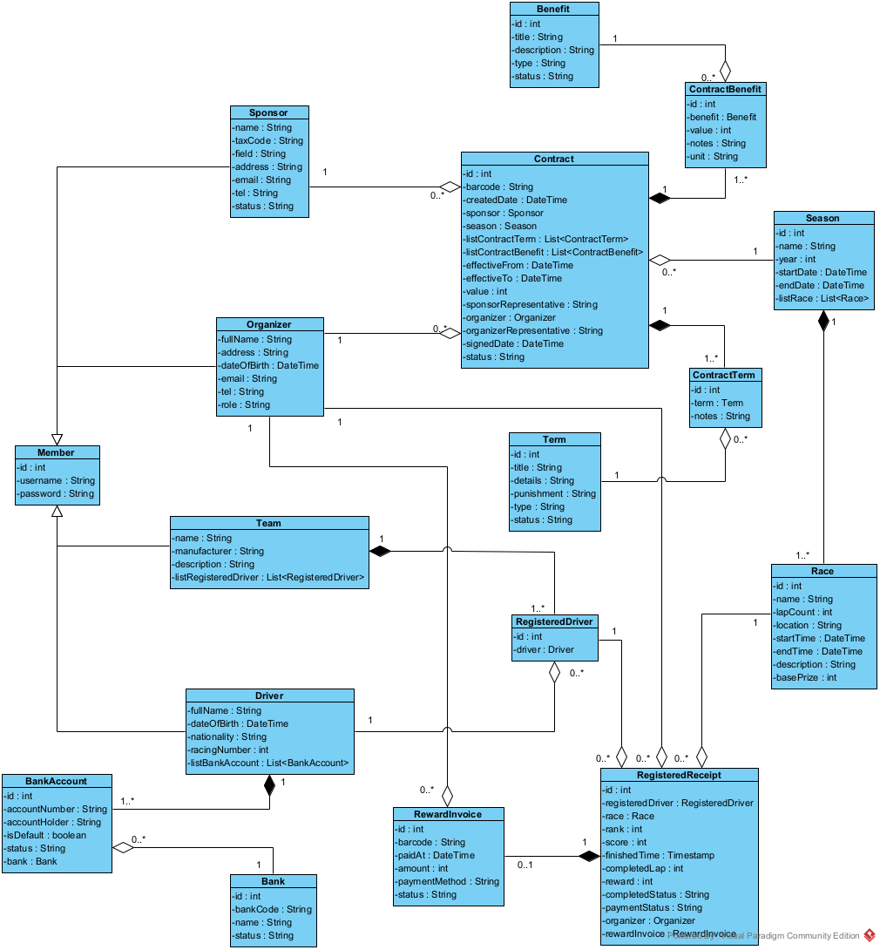

Biểu đồ thiết kế CSDL

Bước 1: Với mỗi lớp thực thể tương ứng với một bảng dữ liệu có tên dạng tbl<Tên thực thể>
- Lớp Member => bảng tblMember
- Lớp Sponsor => bảng tblSponsor
- Lớp Organizer => bảng tblOrganizer
- Lớp Team => bảng tblTeam
- Lớp Driver => bảng tblDriver
- Lớp Contract => bảng tblContract
- Lớp Season => bảng tblSeason
- Lớp Term => bảng tblTerm
- Lớp Benefit => bảng tblBenefit
- Lớp ContractBenefit => bảng tblContractBenefit
- Lớp ContractTerm => bảng tblContractTerm
- Lớp Race => bảng tblRace
- Lớp RegisteredDriver => bảng tblRegisteredDriver
- Lớp RegisteredReceipt => bảng tblRegisteredReceipt
- Lớp RewardInvoice => bảng tblRewardInvoice
- Lớp BankAccount => bảng tblBankAccount
- Lớp Bank => bảng tblBank

Bước 2: Các thuộc tính không phải đối tượng của lớp nào thì chuyển thành cột của bảng tương ứng
- tblMember: id, username, password
- tblSponsor: name, taxCode, field, address, email, tel, status
- tblOrganizer: address, dateOfBirth, email, fullName, tel, role
- tblTeam: name, manufacturer, description
- tblDriver: fullName, dateOfBirth, nationality, racingNumber
- tblContract: id, barcode, createdDate, effectiveFrom, effectiveTo, value, sponsorRepresentative, organizerRepresentative, signedDate, status
- tblSeason: id, name, year, startDate, endDate
- tblTerm: id, title, details, punishment, type, status
- tblBenefit: id, title, description, type, status
- tblContractBenefit: id, value, unit, notes
Cột value lưu số nguyên, cột unit lưu chuỗi đơn vị tính và cột notes lưu ghi chú. tblContractBenefit vẫn dùng các khóa ngoại tblBenefitid và tblContractid theo bước 4; không chuyển unit sang tblBenefit.
- tblContractTerm: id, notes
- tblRace: id, name, lapCount, location, startTime, endTime, description, basePrize
- tblRegisteredDriver: id
- tblRegisteredReceipt: id, rank, score, finishedTime, completedLap, reward, completedStatus, paymentStatus
- tblRewardInvoice: id, barcode, paidAt, amount, paymentMethod, status
- tblBankAccount: id, accountHolder, accountNumber, isDefault, status
- tblBank: id, bankCode, name, status

Bước 3: Chuyển quan hệ số lượng giữa các lớp thành quan hệ số lượng giữa các bảng tương ứng
- 1 tblMember - 1 tblSponsor
- 1 tblMember - 1 tblOrganizer
- 1 tblMember - 1 tblTeam
- 1 tblMember - 1 tblDriver
- 1 tblSeason - n tblContract
- 1 tblSponsor - n tblContract
- 1 tblOrganizer - n tblContract
- 1 tblBenefit - n tblContractBenefit
- 1 tblContract - n tblContractBenefit
- 1 tblTerm - n tblContractTerm
- 1 tblContract - n tblContractTerm
- 1 tblSeason - n tblRace
- 1 tblTeam - n tblRegisteredDriver
- 1 tblDriver - n tblRegisteredDriver
- 1 tblRace - n tblRegisteredReceipt
- 1 tblRegisteredDriver - n tblRegisteredReceipt
- 1 tblOrganizer - n tblRegisteredReceipt
- 1 tblRegisteredReceipt - 1 tblRewardInvoice
- 1 tblOrganizer - n tblRewardInvoice
- 1 tblDriver - n tblBankAccount
- 1 tblBank - n tblBankAccount

Bước 4: Bổ sung khóa của bảng. Khóa chính tương ứng với thuộc tính id của bảng, trừ các bảng được xây dựng dựa trên lớp kế thừa. Khóa ngoại được thiết lập dựa vào quan hệ số lượng với các bảng khác.
- 1 tblMember - 1 tblOrganizer => bảng tblOrganizer có khóa ngoại tblMemberid, đồng thời là khóa chính của bảng
- 1 tblMember - 1 tblSponsor => bảng tblSponsor có khóa ngoại tblMemberid, đồng thời là khóa chính của bảng
- 1 tblMember - 1 tblTeam => bảng tblTeam có khóa ngoại tblMemberid, đồng thời là khóa chính của bảng
- 1 tblMember - 1 tblDriver => bảng tblDriver có khóa ngoại tblMemberid, đồng thời là khóa chính của bảng
- 1 tblSponsor - n tblContract => bảng tblContract có khóa ngoại tblSponsorMemberid
- 1 tblOrganizer - n tblContract, n tblRegisteredReceipt, n tblRewardInvoice => mỗi bảng có khóa ngoại tblOrganizerMemberid
- 1 tblSeason - n tblContract, n tblRace => mỗi bảng có khóa ngoại tblSeasonid
- 1 tblContract - n tblContractTerm, n tblContractBenefit => mỗi bảng có khóa ngoại tblContractid
- 1 tblTerm - n tblContractTerm => bảng tblContractTerm có khóa ngoại tblTermid
- 1 tblBenefit - n tblContractBenefit => bảng tblContractBenefit có khóa ngoại tblBenefitid
- 1 tblTeam - n tblRegisteredDriver => bảng tblRegisteredDriver có khóa ngoại tblTeamMemberid
- 1 tblDriver - n tblRegisteredDriver, n tblBankAccount => mỗi bảng có khóa ngoại tblDriverMemberid
- 1 tblRace - n tblRegisteredReceipt => bảng tblRegisteredReceipt có khóa ngoại tblRaceid
- 1 tblRegisteredDriver - n tblRegisteredReceipt => bảng tblRegisteredReceipt có khóa ngoại tblRegisteredDriverid
- 1 tblRegisteredReceipt - 1 tblRewardInvoice => bảng tblRewardInvoice có khóa ngoại tblRegisteredReceiptid
- 1 tblBank - n tblBankAccount => bảng tblBankAccount có khóa ngoại tblBankid
Bước 5: Loại bỏ các thuộc tính dư thừa
- Không có thuộc tính dư thừa cần loại bỏ
Ta được biểu đồ cơ sở dữ liệu:
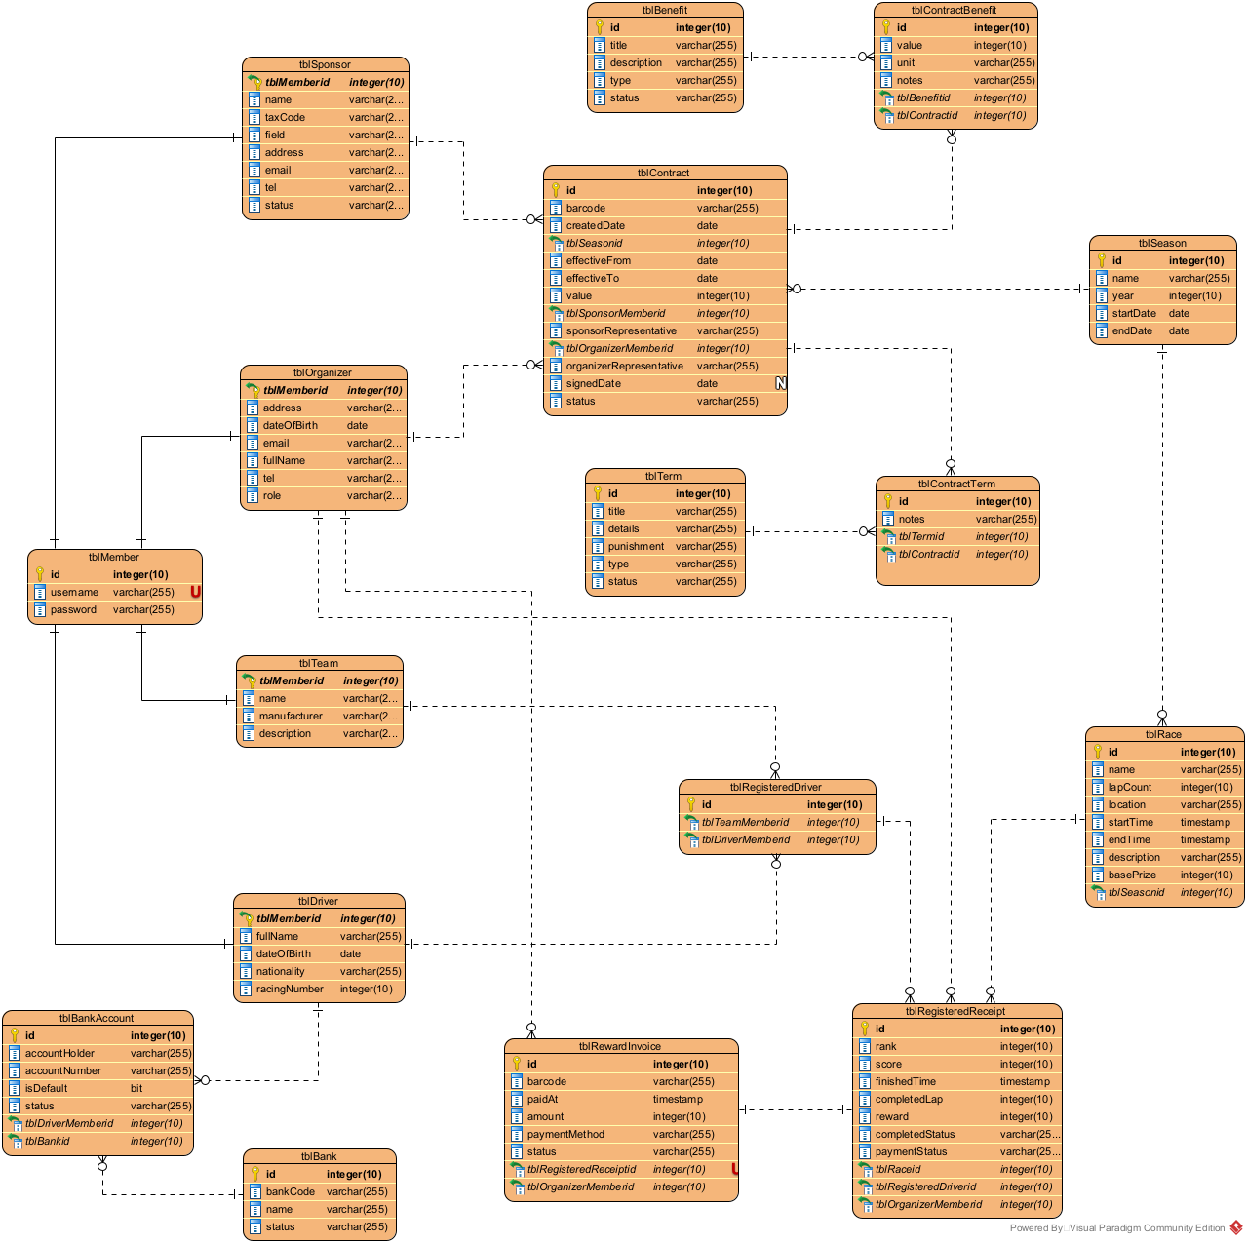

Thiết kế biểu đồ lớp chi tiết

